МИНИСТЕРСТВО ОБРАЗОВАНИЯ ТУЛЬСКОЙ ОБЛАСТИ
ГПОУ ТО «ДОНСКОЙ ПОЛИТЕХНИЧЕСКИЙ КОЛЛЕДЖ»

ОТЧЁТ
по преддипломной практике
г.Кимовск
База практики ___________________________________________________
^{(город)}
Отдел образования комитета по социальным вопросам АМО Кимовский район

__________________________________________________________________
^{(название предприятия)}
Вадбольский Л.А.
Студента (-ки) __________________________ ________________
(Ф.И.О. студента (ки) (подпись студента)
09.02.07 Информационные системы и программирование,

Специальность _____________________________________________________
Квалификация – разработчик веб и мультимедийных приложений
__________________________________________________________________
В-22-4.1
Группа ________________
Попова Ольга Борисовна

Руководитель практики ______________________________________________
^{(Ф.И.О.)}
Преподаватель
Должность руководителя практики ____________________________________

__________________________________________________________________

Оценка _______________________________________________________
(выставляется руководителем практики на предприятии, заверить подписью)

Донской
2026
Содержание
ОСНОВНАЯ ЧАСТЬ 5
1. Знакомство с предприятием 5
1.1 Описание муниципального образования и администрации 5
1.2 Организационная структура и подразделения 8
1.3 Инструктаж на рабочем месте и правила техники безопасности при работе с компьютерной техникой 9
Практическая часть 12
2 Разработка технического задания 12
2.1 Общие требования к сайту по подготовке тендеров 12
2.2 Требования к возможностям сайта для участников тендерных процедур 13
2.3 Требования к структуре сайта и навигации 13
3 Создание макета сайта 15
3.1 Разработка прототипа макета сайта в Figma 15
3.2 Создание макета страниц сайта в Figma 16
4 Создание базы данных 19
5 Разработка веб-сайта 23
5.1 Создание страницы регистрации и входа участников тендеров 23
5.2 Страница личного кабинета пользователя 27
5.3 Новости и объявления о тендерах 30
5.4 Каталог услуг и механизм заказа 36
5.5 Детальные страницы услуг и информационные разделы 43
5.6 Администрирование, безопасность и управление доступом 45
Заключение 47
Список используемых источников 50
Приложение А 53
Листинг программного обеспечения 53
ПРИЛОЖЕНИЕ Б 65
Результат работы программного обеспечения 65

ВВЕДЕНИЕ
В современных условиях цифровизации государственного управления информационные системы становятся ключевым инструментом обеспечения прозрачности, эффективности и доступности процедур государственных и муниципальных закупок. Создание специализированного веб-ресурса для подготовки и сопровождения тендеров администрации муниципального образования Кимовский район представляет собой закономерный этап модернизации закупочной деятельности на локальном уровне. Актуальность проекта обусловлена необходимостью повышения оперативности работы контрактных служб, устранения избыточных бюрократических процедур, снижения коррупционных рисков и обеспечения равных условий для всех участников закупок. Информационная открытость и автоматизация процессов позволяют не только оптимизировать расходование бюджетных средств, но и укрепить доверие граждан и бизнеса к муниципальным институтам.
Целью данной работы является проектирование и разработка функционального веб-сайта, отвечающего современным стандартам информационной безопасности, юзабилити и нормативным требованиям в сфере контрактной системы (44-ФЗ). Практическая реализация проекта включает полный цикл создания программного продукта: формирование технического задания, проектирование архитектуры и базы данных, разработку клиентской и серверной частей, а также тестирование готового решения. В работе применяются стандартные технологии веб-разработки: HTML и CSS для структуры и стилизации интерфейса, JavaScript для реализации интерактивных элементов и валидации данных, PHP для обработки запросов, управления сессиями и взаимодействия с СУБД MySQL. Проектирование визуальной части выполнено в Figma, а контроль версий и управление кодом организованы через GitHub.
Разрабатываемая система включает ключевые модули: регистрацию и авторизацию пользователей, личные кабинеты с историей заявок, каталог услуг с возможностью оформления заказа в один клик, раздел новостей и анонсов, а также административную панель для модерации контента и управления учетными записями. Особое внимание уделено адаптивному дизайну, обеспечивающему корректное отображение на десктопных и мобильных устройствах, а также мерам информационной безопасности: хешированию паролей, защите от SQL-инъекций и XSS-атак, контролю доступа на основе ролевой модели. Все интерфейсные решения соответствуют требованиям доступности и официальному стилю муниципальных информационных ресурсов.
Результатом работы станет готовый к эксплуатации веб-ресурс, способный автоматизировать основные этапы подготовки тендерной документации, упростить взаимодействие между заказчиками и поставщиками и обеспечить централизованное хранение закупочных данных. Проект имеет стратегическое значение не только для оптимизации внутренней работы администрации Кимовского района, но и как пилотное решение, способное быть масштабированным на другие муниципальные образования. В условиях постоянного обновления нормативной базы и технологических стандартов созданная система обладает гибкой архитектурой, позволяющей оперативно внедрять новые функции и интегрироваться с федеральными информационными системами (ЕИС). Таким образом, разработка данного веб-сайта вносит существенный вклад в цифровую трансформацию муниципального управления и соответствует приоритетам государственной политики по развитию электронных сервисов и повышению открытости бюджетных процессов.

ОСНОВНАЯ ЧАСТЬ

1. Знакомство с предприятием

1.1 Описание муниципального образования и администрации
Администрация муниципального образования Кимовский район — исполнительно-распорядительный орган местного самоуправления, наделённый полномочиями по решению вопросов местного значения в сфере жилищно-коммунального хозяйства, социальной защиты, культуры, физической культуры и спорта, контроля за использованием земель и благоустройства территории[1]. Администрация осуществляет свою деятельность на площади 1 628 км², объединяющей 97 населённых пунктов и 5 муниципальных образований (одно городское поселение — г. Кимовск и четыре сельских поселения).
Комитет по управлению муниципальным имуществом и информатизации — одно из ключевых структурных подразделений Администрации, осуществляющее координацию работ по цифровизации муниципальных услуг и развитию информационно-коммуникационной инфраструктуры[2]. В сфере его ответственности находятся:
- Отдел информатизации и связи;
- Сектор по работе с обращениями граждан;
- Группа по обеспечению информационной безопасности;
- Центр обработки данных муниципального уровня.
Отдел информатизации (далее — Отдел) — профильное подразделение, отвечающее за техническое сопровождение информационных систем Администрации. Его полномочия определены:
- Уставом муниципального образования Кимовский район (ст. 24)[1];
- Постановлением Администрации № 187 от 15.07.2022 г. «Об утверждении Положения об Отделе информатизации»[2];
- Муниципальной программой «Цифровая трансформация системы местного самоуправления на 2021–2025 годы»[3].
На 01.01.2025 г. в зоне ответственности Отдела находилось:
- Официальный портал Администрации (требующий модернизации);
- Внутренняя сеть документооборота (на базе СЭД «Дело»)[4];
- Серверная инфраструктура: 3 физических сервера, 2 системы резервного копирования;
- Рабочие станции: 87 АРМ сотрудников Администрации, объединённых в защищённый контур;
- Точки доступа к сети Интернет: 12 каналов связи с пропускной способностью от 50 до 200 Мбит/с.
По состоянию на 01.09.2024 г. через информационные системы Администрации ежемесячно обрабатывается более 2 500 обращений граждан, публикуется около 150 нормативно-правовых актов и 80 новостных материалов. Штатная численность ИТ-специалистов — 8 человек, из них 100% имеют высшее образование по профилю, 62% — сертификаты по информационной безопасности.
Финансирование Отдела осуществляется за счёт средств местного бюджета (72,4%) и субсидий из областного бюджета на реализацию программ цифровизации (27,6%). Бюджет на 2025 год — 18,7 млн рублей, из них:
- 9,2 млн — на оплату труда и повышение квалификации специалистов;
- 4,1 млн — на техническое обслуживание инфраструктуры и лицензионное ПО;
- 3,3 млн — на развитие веб-ресурсов и внедрение новых сервисов;
- 2,1 млн — на обеспечение информационной безопасности и защиту персональных данных.
Особое внимание в 2024–2025 гг. уделяется реализации федерального проекта «Цифровое государственное управление» национальной программы «Цифровая экономика»[5]. В рамках проекта в районе:
- Обеспечено подключение всех структурных подразделений Администрации к защищённому каналу связи с Правительством Тульской области;
- Закуплено и внедрено ПО для электронного документооборота и системы межведомственного электронного взаимодействия (СМЭВ)[6];
- Начата работа по приведению официального сайта в соответствие с требованиями Постановления Правительства РФ № 1483 (доступность, адаптивность, структура)[8].
Однако, как отметил в интервью начальник Отдела информатизации Администрации Петров Дмитрий Сергеевич (05.12.2024):
«Техническая инфраструктура — это фундамент. Но настоящий вызов сегодня — это создание удобных, понятных и действительно полезных цифровых сервисов для жителей. Наш текущий сайт морально устарел: он не адаптирован для мобильных устройств, информация представлена фрагментарно, а форма обратной связи не интегрирована с системой учёта обращений. Это снижает доверие граждан и увеличивает нагрузку на специалистов, вынужденных дублировать информацию по телефону. Нам нужен современный, функциональный веб-ресурс, который станет единой точкой входа для взаимодействия власти и общества».
Именно в этом контексте была сформулирована задача практики — разработка прототипа официального веб-сайта Администрации Кимовского района, способного стать первым шагом к созданию единой цифровой платформы муниципального управления, обеспечивающей прозрачность, оперативность информирования и эффективную обратную связь с населением.

1.2 Организационная структура и подразделения
Организационная структура Администрации муниципального образования Кимовский район построена по линейно-функциональному принципу и утверждена постановлением Администрации № 45-од от 10.01.2024 г[2].:
Глава Администрации
│
├── Первый заместитель главы
│ ├── Управление ЖКХ и благоустройства (8 чел.)
│ ├── Архитектурно-строительный отдел (4 чел.)
│ └── Отдел экономики и финансов (6 чел.)
│
├── Заместитель главы по социальным вопросам
│ ├── Управление социальной политики (7 чел.)
│ ├── Отдел культуры и молодёжной политики (5 чел.)
│ └── Отдел образования (в ведении Комитета по социальным вопросам)
│
├── Руководитель Аппарата
│ ├── Юридический отдел (3 чел.)
│ ├── Отдел делопроизводства и контроля (4 чел.)
│ └── Отдел информатизации (3 чел.)
│ ├── Инженер-программист
│ ├── Специалист по технической поддержке
│ └── Веб-мастер / контент-менеджер
│
└── Контрольно-счётная палата (независимый орган)
Ключевую роль в реализации ИТ-проектов, включая разработку официального веб-сайта, играет Отдел информатизации и цифрового развития, возглавляемый Петровым Дмитрием Сергеевичем (стаж в сфере ИТ — 12 лет, квалификация «Инженер-программист», сертифицированный специалист по информационной безопасности).
В зоне ответственности Отдела информатизации:
- Техническое сопровождение ИТ-инфраструктуры Администрации (локальная сеть, серверное оборудование, рабочие станции);
- Администрирование серверной платформы (2 физических сервера на базе Ubuntu Server 22.04 LTS);
- Внедрение и сопровождение программных продуктов:
  - СЭД «Дело» (электронный документооборот);
  - Система межведомственного электронного взаимодействия (СМЭВ 3);
  - Региональный портал госуслуг Тульской области (интеграционный модуль);
- Разработка и поддержка локальных веб-решений (информационные страницы, формы обратной связи, внутренние сервисы);
- Обеспечение информационной безопасности и защиты персональных данных в соответствии с 152-ФЗ[10].

1.3 Инструктаж на рабочем месте и правила техники безопасности при работе с компьютерной техникой
В первый день практики (02.12.2024) со студентом проведён вводный инструктаж по охране труда в соответствии с:
- Трудовым кодексом РФ (ст. 225)[11];
- Постановлением Минтруда РФ и Минобразования РФ № 1/29 от 13.01.2003 г.[12];
- СанПиН 2.2.2/2.4.1340-03 «Гигиенические требования к персональным электронно-вычислительным машинам»[13].
Инструктаж включал:
- Ознакомление с локальными нормативными актами:
- Правила внутреннего трудового распорядка;
- Положение о коммерческой тайне;
- Инструкция по обработке персональных данных.
- Требования к организации рабочего места:
- Стол — регулируемый по высоте (680–760 мм);
- Стул — с поддержкой поясницы, регулировкой высоты и угла наклона;
- Монитор — на расстоянии 50–70 см от глаз, верхняя граница на уровне глаз;
- Освещённость — не менее 300 лк (измерено люксметром Testo 540).
- Режим работы с ПЭВМ (СанПиН 2.2.2/2.4.1340-03, п. 4.24):
- Для студентов — не более 4 часов непрерывной работы;
- Перерывы: 10 мин каждый час;
- Комплекс упражнений для глаз и шейного отдела — ежечасно.
- Электробезопасность:
- Запрет на использование несертифицированных удлинителей;
- Обязательное заземление системного блока;
- Использование ИБП Powercom IMP 1000AP (время автономной работы — 25 мин).
- Работа с персональными данными (ФЗ-152, ст. 18–19):
- Запрет на копирование данных на внешние носители без шифрования;
- Обязательное блокирование экрана при отлучке (Win+L);
- Уничтожение черновиков с ПДн — в шредере.
По итогам инструктажа под роспись оформлены:
- Лист регистрации в журнале № 7 (инв. № 112);
- Карта оценки условий труда (форма СОУТ-01);
- Протокол проверки знаний (оценка — 5/5).

Практическая часть

2 Разработка технического задания
Техническое задание (ТЗ) является основополагающим документом, определяющим архитектуру, функциональность, структуру и дизайн разрабатываемого веб-ресурса. Для проекта муниципального тендерного портала ТЗ гарантирует соответствие системы требованиям законодательства РФ в сфере закупок (44-ФЗ)[1], а также обеспечивает прозрачность, безопасность и удобство использования для сотрудников администрации и потенциальных поставщиков.
Разработка ТЗ начинается с формулировки общих положений: наименование проекта, цели, задачи и целевая аудитория[21]. Целью проекта является создание автоматизированной веб-платформы для подготовки, согласования и сопровождения тендерной документации администрации Кимовского района. Задачи включают: упрощение работы контрактной службы, минимизацию ручного ввода данных, обеспечение интеграции с ЕИС, создание единого личного кабинета и повышение информационной открытости процедур. Целевая аудитория: сотрудники администрации (контрактная служба, руководители отделов), юридические отделы, потенциальные участники закупок.

2.1 Общие требования к сайту по подготовке тендеров
Система должна обеспечивать бесперебойную работу, быструю загрузку страниц (не более 2 сек), корректное отображение на всех современных устройствах (ПК, планшеты, смартфоны) и совместимость с браузерами Chrome, Firefox, Safari, Edge. Дизайн должен соответствовать официальному стилю муниципальных информационных систем: строгая типографика, высокая контрастность, интуитивная навигация, отсутствие избыточной графики. Обязательна оптимизация CSS/JS-ресурсов, использование сжатых изображений и поддержка протокола HTTPS. Система должна соответствовать требованиям информационной безопасности, включая хеширование паролей, защиту от SQL-инъекций и XSS-атак, а также ведение журнала действий пользователей[22].

2.2 Требования к возможностям сайта для участников тендерных процедур
Функциональные требования описывают поведение системы при взаимодействии с пользователем:
- Аутентификация и авторизация: регистрация сотрудников с проверкой корпоративного email, вход по логину/паролю, разделение ролей (user, admin), восстановление доступа, выход из системы.
- Каталог услуг: отображение перечня доступных сервисов (проектирование, разработка, подготовка документации, интеграция с ЕИС, юридический аудит и др.) с фильтрацией и поиском.
- Заказ услуг: возможность оформления заявки в один клик для авторизованных пользователей, автоматическая фиксация в БД, перенаправление в профиль с уведомлением.
- Личный кабинет: просмотр истории заявок, статусов обращений, возможность удаления собственных заявок, отображение контактных данных.
- Информационный блок: публикация новостей, изменений в законодательстве, анонсов процедур, архивных материалов.
- Администрирование: управление пользователями, модерация заявок, обновление контента, просмотр статистики.

2.3 Требования к структуре сайта и навигации
Структура должна обеспечивать логичную иерархию, минимальное количество кликов до целевых действий и единообразие интерфейса. Основные страницы:
- Главная (index.php) – сводная информация, ключевые показатели, быстрый доступ к услугам и новостям.
- О проекте (about.php) – цели, задачи, технологический стек, описание муниципального контекста.
- Услуги (services.php, services2.php, services3.php) – карточки сервисов с детализацией, кнопками заказа и перехода на подробные страницы.
- Детальные страницы услуг (service-*.php) – полное описание, скриншоты интерфейса, форма заказа, боковая панель навигации.
- Новости (news.php, news2.php, news3.php) – лента публикаций с пагинацией, скриншотами и переходами на полные версии.
- Аутентификация (login.php, register.php) – формы входа и регистрации с валидацией.
- Личный кабинет (profile.php) – профиль пользователя, список заказов, статусы, кнопка удаления. Навигация реализуется через фиксированную шапку с адаптивным «бургер-меню», хлебные крошки, логотип-ссылку на главную страницу и футер с контактами и ссылками. Все страницы имеют единый CSS-стиль, обеспечивающий визуальную целостность.

3 Создание макета сайта

3.1 Разработка прототипа макета сайта в Figma
Для визуализации структуры и пользовательского интерфейса тендерного портала использовалась среда проектирования Figma[11]. Процесс создания макета включал следующие этапы:
- Организация проекта: создание отдельных фреймов для каждой страницы (Главная, Услуги, Новости, Личный кабинет, Вход/Регистрация).
- Системная сетка и компоненты: разработка модульной сетки (12 колонок, gutter 24px), создание переиспользуемых компонентов (кнопки, карточки услуг, поля форм, навигация, статусы заявок).
- Интерактивный прототип: связывание экранов через переходы, настройка hover-состояний кнопок, имитация всплывающих окон и адаптивного поведения.
- Импорт графики: добавление логотипа администрации, иконок-аббревиатур услуг, фоновых градиентов и скриншотов интерфейсов.
- Стилизация: применение единой дизайн-системы, обеспечивающей официальный и строгий вид ресурса.
Типографика:
- Segoe UI, Helvetica Neue, Arial – основной шрифт интерфейса (высокая читаемость, стандарт для гос. систем).
- Заголовки: font-weight: 700–800, основной текст: 14–16px.
Цветовая палитра (соответствует style.css):
- #1a3a6b – основной цвет бренда, шапка, активные элементы навигации.
- #2a5298 – градиентный акцент, hover-состояния, ссылки.
- #0f2444 – фоны верхней панели, футер, тёмные секции.
- #c8a432 – акцентные кнопки, бейджи, линии подчёркивания, логотип.
- #f8f9fa – общий фон страницы.
- #ffffff – фон карточек, форм, модальных окон.
- #e2e6ea – разделители, границы полей ввода.
- #6b7c8d – второстепенный текст, метадаты, подписи.
Особенности макета:
- Фиксированная шапка с логотипом, адаптивным меню и динамической зоной авторизации.
- Карточки услуг с верхним градиентным бордером, иконками-аббревиатурами и двумя кнопками (Подробнее, Заказать).
- Страницы детального описания услуг содержат блок скриншота, структурированный текст, боковую панель с навигацией и форму заказа в один клик.
- Личный кабинет выполнен в виде дашборда: аватар с инициалами, статистика заявок, таблица обращений со статусами и кнопкой удаления.
- Все элементы соответствуют требованиям доступности и официальному стилю муниципальных информационных систем.

3.2 Создание макета страниц сайта в Figma
После утверждения общей архитектуры и интерактивного прототипа был выполнен детальный высококачественный макет всех ключевых страниц веб-сайта. Данный этап направлен на визуальную конкретизацию пользовательских сценариев, проработку композиционных решений и подготовку графических ресурсов для последующей программной реализации.
Работа в Figma строилась на принципах модульной дизайн-системы. Для обеспечения единообразия и ускорения верстки были созданы переиспользуемые компоненты[15]: кнопки с состояниями `default`/`hover`/`disabled`, поля ввода с фокус-обводкой, карточки услуг, статусные бейджи, навигационные элементы и модальные окна. Расположение блоков организовано с помощью функции **Auto Layout**, что гарантирует корректное масштабирование и автоматическое выравнивание элементов при изменении контента.
Каждая страница проекта размещена в отдельном фрейме с фиксированной шириной десктопной версии (1440 px). Параллельно проработаны адаптивные варианты для планшетов (768 px) и мобильных устройств (375 px), в которых реализованы ключевые трансформации интерфейса: перестроение многоколоночных сеток в одноколоночные, замена горизонтального меню на компактное «бургер-меню», растягивание форм на полную ширину экрана и оптимизация отступов для удобства взаимодействия на сенсорных экранах.

Структура основных страниц макета:
- Главная страница (`index.php`): состоит из hero-секции с акцентным заголовком и CTA-кнопками, блока метрик, сетки преимуществ (3 колонки), этапов разработки с визуальными стрелками, завершающего CTA-баннера и информативного футера.
- Каталог услуг (`services.php`–`services3.php`): реализована карточная сетка 3×2 с иконками-аббревиатурами, кратким описанием, маркированным списком включенных работ и двумя кнопками действия (`Подробнее`, `Заказать`). Внизу страницы размещён блок пагинации.
- Детальная страница услуги (`service-*.php`): двухколоночный макет. Левая колонка содержит заголовок, мета-данные, структурированный текст с подзаголовками, цитаты и теги. Правая колонка (sidebar) включает навигацию по смежным услугам и форму быстрого заказа в один клик.
- Личный кабинет (`profile.php`): верхний блок с круглым аватаром (инициалы), ФИО и email пользователя; блок статистики заявок; список обращений с указанием даты, названия услуги, статуса и кнопки удаления.
- Страницы аутентификации (`login.php`, `register.php`): центрированные формы с чёткой типографической иерархией, валидационными плейсхолдерами, переключателем видимости пароля и ссылками на регистрацию/вход. Фон выполнен градиентом с декоративными полупрозрачными кругами.
При вёрстке макетов строго соблюдена утверждённая цветовая палитра (`#1a3a6b` — основной, `#c8a432` — акцент, `#f8f9fa` — фон, `#0f2444` — тёмные секции) и шрифтовая гарнитура (`Segoe UI` / `Helvetica Neue`). Все интерактивные элементы получили визуальные состояния при наведении и фокусе, кнопки удаления заявок выделены предупреждающим красным цветом, а заблокированные элементы для неавторизованных пользователей стилизованы с пониженной непрозрачностью и курсором `not-allowed`.
Для подготовки изображений и скриншотов использованы контейнеры с пунктирной рамкой и текстом-заглушкой, что упрощает последующую замену на реальные снимки интерфейса без нарушения композиции макета. После завершения дизайна выполнен экспорт ассетов (логотип, иконки, фоновые элементы, CSS-переменные) через встроенный режим Dev Mode, что позволило разработчикам точно перенести отступы, размеры шрифтов, цвета и состояния элементов в код.
Созданные макеты полностью соответствуют требованиям технического задания, отражают все функциональные сценарии системы и служат эталоном для контроля качества интерфейса на этапах вёрстки и тестирования готового продукта.

4 Создание базы данных
В процессе реализации веб-сайта подготовки тендеров особое внимание было уделено проектированию и настройке реляционной базы данных, обеспечивающей надёжное хранение учётных записей сотрудников, истории заявок и системных метаданных. Для управления структурой данных использовалась СУБД MySQL в связке с графическим интерфейсом phpMyAdmin[14], что позволило визуально контролировать создание таблиц, настройку связей и проверку целостности данных.

Первым этапом стало создание самой базы данных с именем `kimovsk_tender`, указанием кодировки `utf8mb4` и правила сортировки `utf8mb4_unicode_ci`, что гарантирует корректную работу с кириллическими символами, ФИО пользователей и текстами тендерной документации.
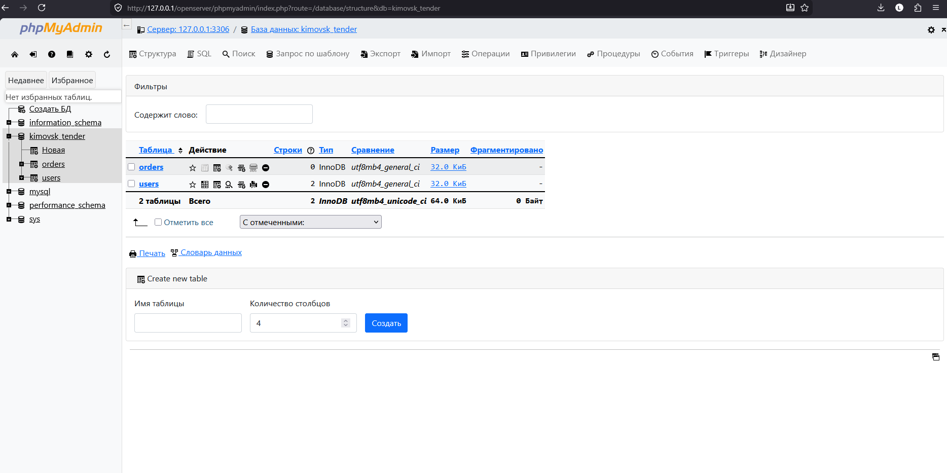
Рисунок 4.1 — Окно создания базы данных в phpMyAdmin с указанными параметрами кодировки и сравнения
Основной таблицей системы стала `users`, предназначенная для хранения профилей авторизованных сотрудников администрации. В неё включены следующие поля:
- `id` (`INT`, `PRIMARY KEY`, `AUTO_INCREMENT`) — уникальный идентификатор записи;
- `surname` и `name` (`VARCHAR(50)`) — фамилия и имя пользователя;
- `email` (`VARCHAR(100)`, `UNIQUE`) — корпоративный адрес электронной почты, используемый для входа и рассылки уведомлений;
- `phone` (`VARCHAR(20)`) — контактный номер телефона (опционально);
- `password` (`VARCHAR(255)`) — хешированный пароль. Открытое хранение исключено; применяется стандарт `PASSWORD_DEFAULT` (алгоритм bcrypt) через встроенные функции PHP;
- `role` (`ENUM('user', 'admin')`) — роль пользователя, определяющая уровень доступа к функциям системы;
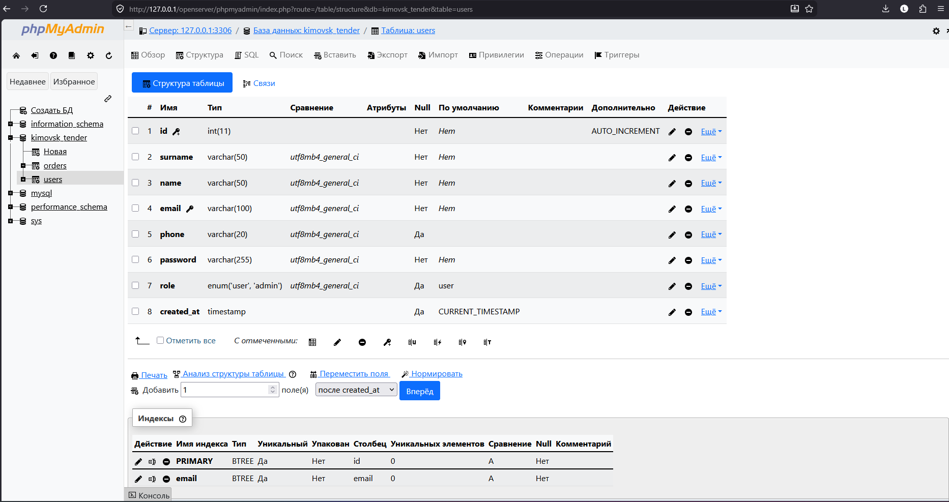
- `created_at` (`TIMESTAMP`) — дата и время регистрации аккаунта.
Рисунок 4.2 — Структура таблицы users в phpMyAdmin с отображением типов данных, ключей, атрибутов и индексов
Для фиксации обращений на услуги была спроектирована таблица `orders`. Её структура включает:
- `id` (`INT`, `PRIMARY KEY`, `AUTO_INCREMENT`);
- `user_id` (`INT`, `FOREIGN KEY → users.id`) — ссылка на заказчика, обеспечивающая привязку заявки к конкретному сотруднику;
- `service_name` (`VARCHAR(255)`) — полное название заказанной услуги;
- `message` (`TEXT`) — комментарий или дополнительные требования;
- `created_at` (`TIMESTAMP`) — время создания заявки.
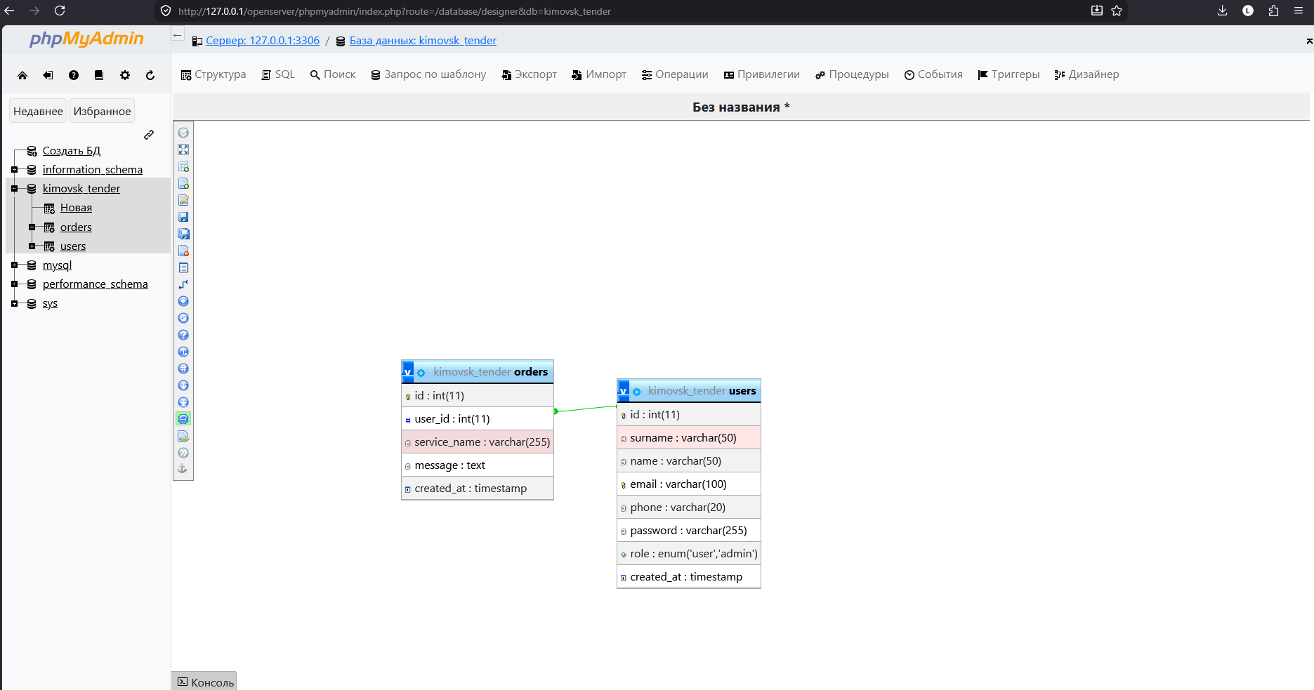
Настройка внешнего ключа с правилом `ON DELETE CASCADE` обеспечивает автоматическое удаление связанных записей при ликвидации учётной записи, что предотвращает появление «осиротевших» строк и сохраняет целостность данных.
Рисунок 4.3 — Вкладка «Связи» (Relation view) или схема Designer в phpMyAdmin с отображением FOREIGN KEY между таблицами
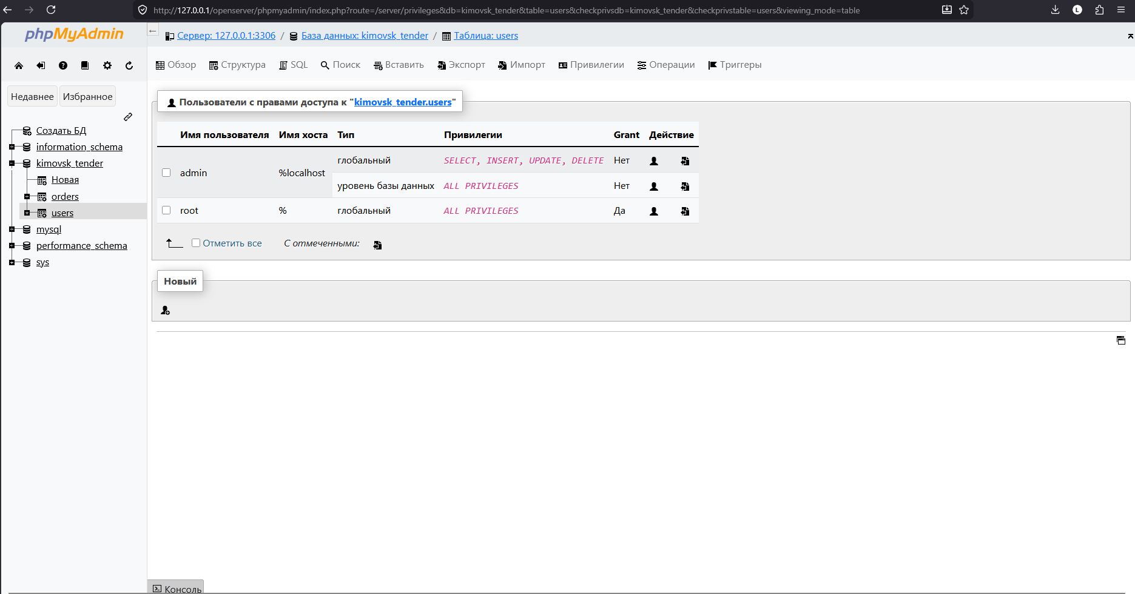
В качестве движка хранения для всех таблиц выбран `InnoDB`, поддерживающий транзакции, строгую проверку ограничений (`CHECK`, `UNIQUE`, `FOREIGN KEY`) и безопасную обработку конкурентных запросов. Дополнительно были созданы индексы по полям `email` и `user_id` для ускорения операций авторизации и выборки заявок в личном кабинете. Безопасность на уровне БД дополняется ограничениями прав доступа: веб-приложение подключается к СУБД через выделенного пользователя с минимально необходимыми привилегиями (`SELECT`, `INSERT`, `UPDATE`, `DELETE` только для базы `kimovsk_tender`).
Рисунок 4.4 —Вкладка «Привилегии» в phpMyAdmin с отображением прав выделенного пользователя для проекта
Спроектированная схема базы данных полностью покрывает функциональные требования системы, обеспечивает быстрый доступ к данным, поддержку ролевой модели и масштабируемость для последующего добавления модулей аналитики, архива тендеров или интеграции с внешними реестрами. Корректная настройка кодировки, индексов и внешних ключей гарантирует стабильную работу веб-приложения в условиях многопользовательского доступа и соответствует современным стандартам разработки муниципальных информационных систем.

5 Разработка веб-сайта

5.1 Создание страницы регистрации и входа участников тендеров
Модуль аутентификации является базовым элементом информационной системы подготовки тендеров, обеспечивающим идентификацию сотрудников администрации, контроль доступа к функциям оформления заявок и формирование персонализированного рабочего пространства. Безопасность и надёжность данного модуля напрямую влияют на защиту коммерческих и персональных данных, а также на соблюдение требований законодательства в сфере контрактной системы.
Реализация модуля выполнена на связке PHP (серверная обработка данных), HTML/CSS (клиентский интерфейс) и PDO (защищённое взаимодействие с СУБД MySQL). Архитектура построена по принципу разделения ответственности: визуальные шаблоны вынесены в отдельные файлы login.php и register.php, а логика валидации, хеширования и управления сессиями инкапсулирована в обработчиках login_handler.php и register_handler.php.
Страница регистрации содержит форму с обязательными полями: фамилия, имя, корпоративная электронная почта и пароль (минимум 8 символов), а также опциональное поле телефона и чекбокс согласия с политикой безопасности. При отправке формы данные передаются POST-запросом в обработчик, где выполняется многоуровневая проверка:
- Контроль заполнения обязательных полей и формата email.
- Сверка пароля и его подтверждения.
- Запрос к таблице users на предмет уникальности адреса электронной почты.
- Хеширование пароля встроенной функцией password_hash() с алгоритмом PASSWORD_DEFAULT (bcrypt).
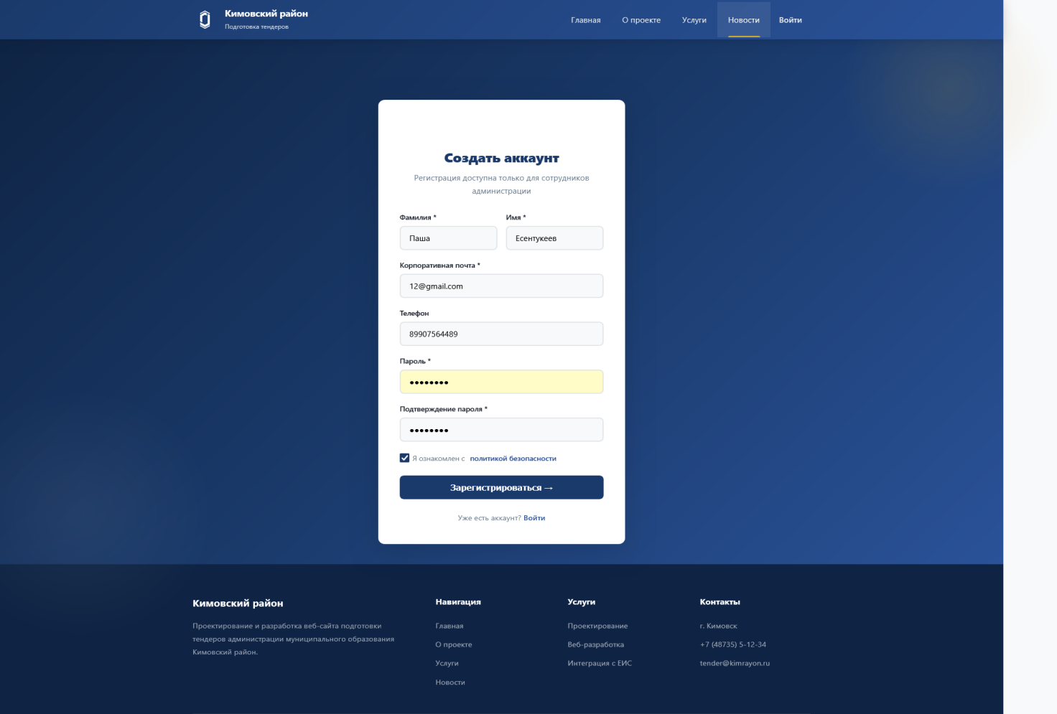
- Вставка записи в базу данных и инициализация сессии с сохранением user_id, ФИО и роли. В случае возникновения ошибок пользователь возвращается на форму с выводом конкретного сообщения о причине отказа. При успешной регистрации происходит автоматический вход и редирект на исходную страницу проекта.
Рисунок 5.1 – Интерфейс страницы регистрации пользователя
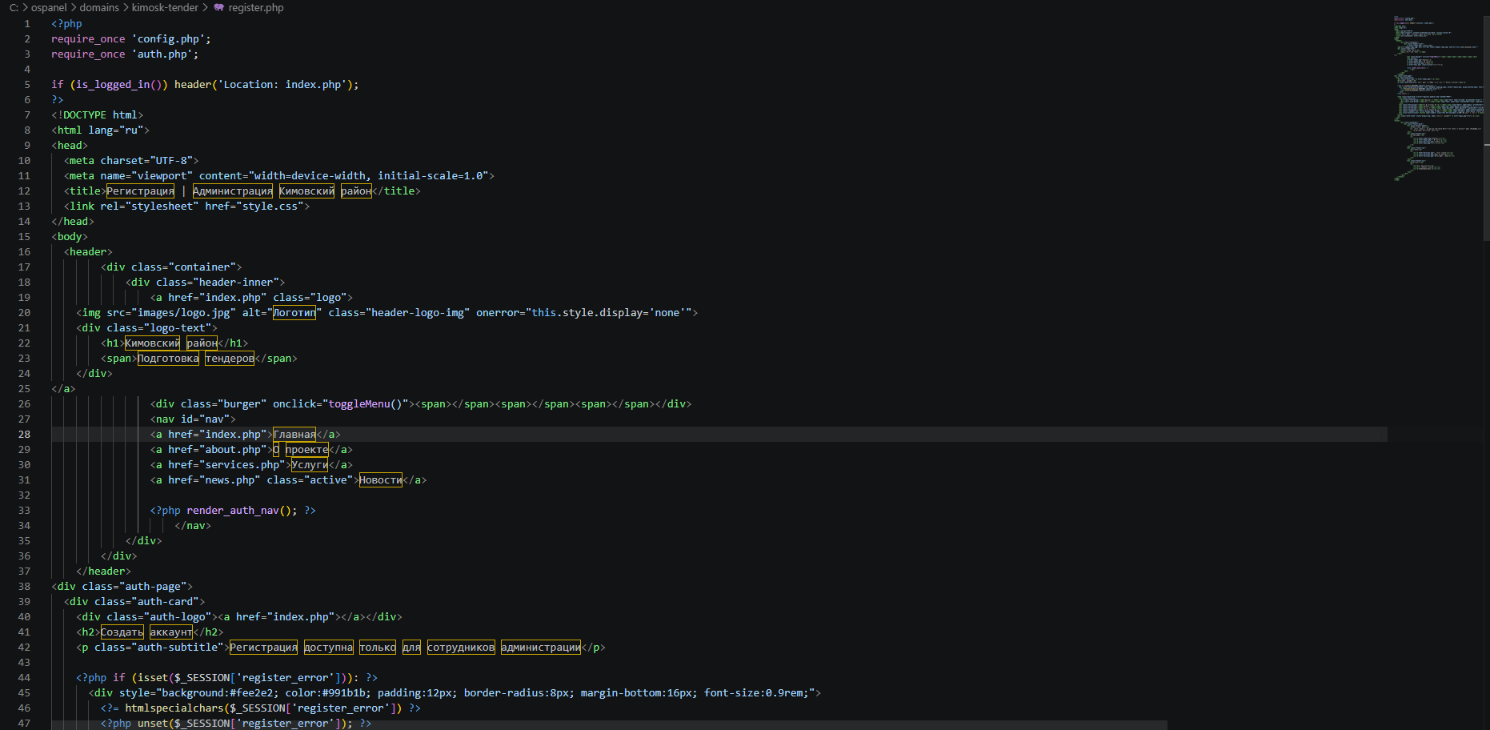
Рисунок 5.2 – Код интерфейса страницы регистрации пользователя
Страница входа представляет собой минималистичную форму с полями email и пароль, опцией «Запомнить меня» и ссылкой на восстановление доступа. Обработчик login_handler.php выполняет выборку пользователя по email и проверяет соответствие введённого пароля хешу в базе данных с помощью password_verify(). При успешной аутентификации в глобальный массив $_SESSION записываются идентификатор учётной записи, имя, фамилия и роль. Реализована логика сохранения URL-адреса, с которого пользователь был перенаправлен на страницу входа, что позволяет после авторизации вернуться к оформлению заказа без потери контекста. В случае неверных данных выводится сообщение об ошибке, а сессия не создаётся.
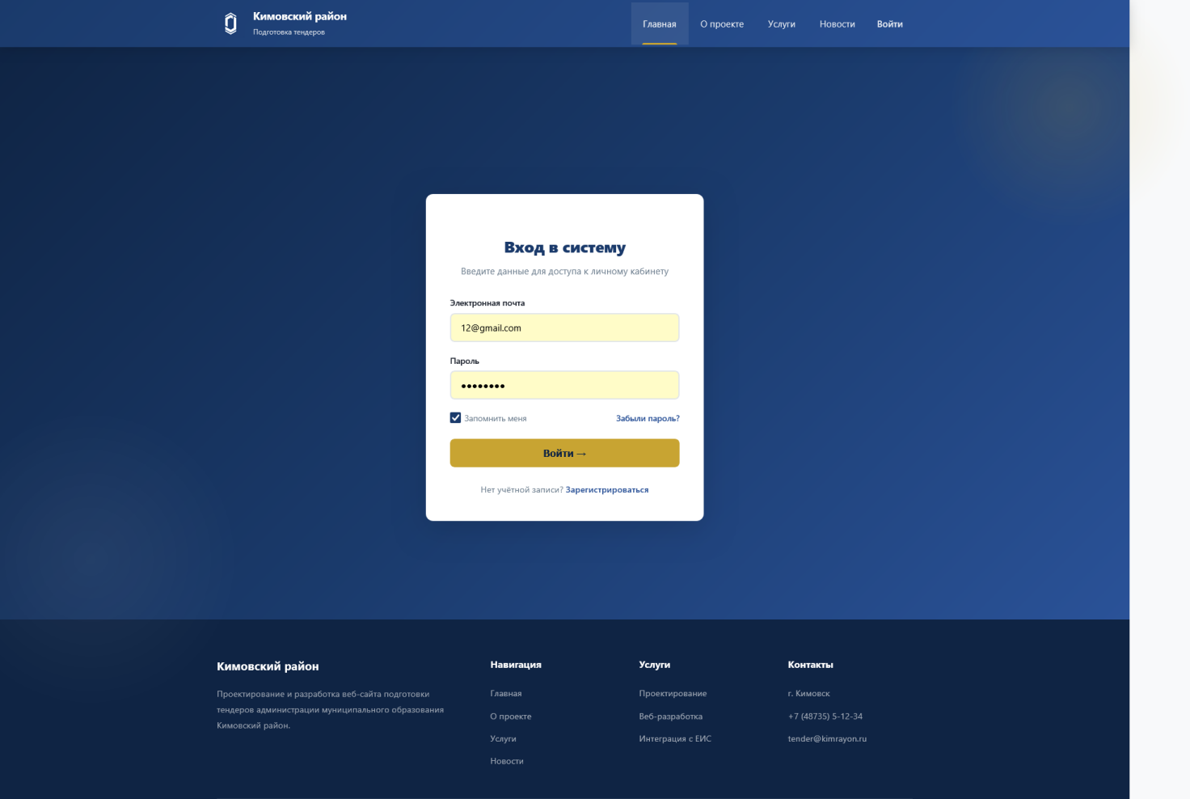
Рисунок 5.3 – Интерфейс страницы входа в систему
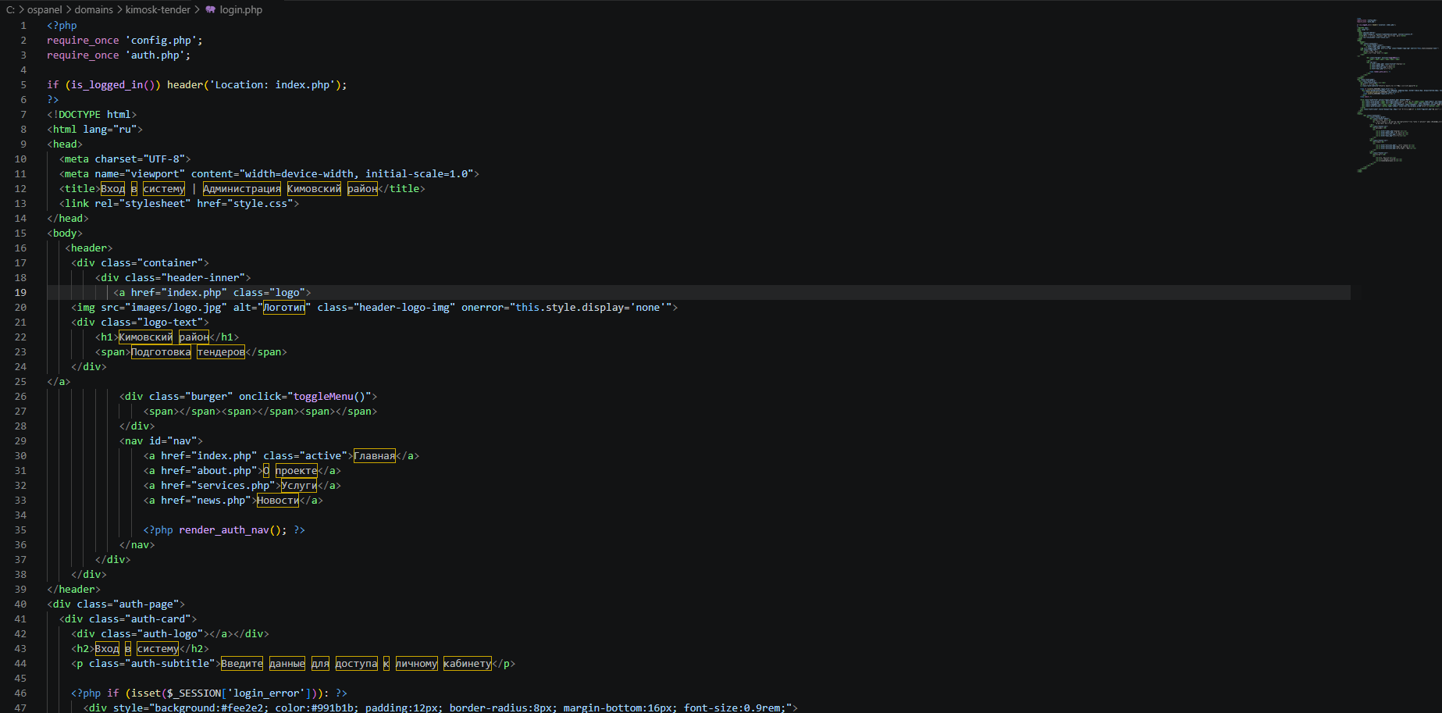
Рисунок 5.4 – Код интерфейса страницы входа в систему
Безопасность и валидация обеспечены на всех этапах взаимодействия:
- Использование подготовленных выражений PDO (prepare/execute) полностью исключает возможность SQL-инъекций.
- Все выводимые в HTML данные проходят экранирование через htmlspecialchars(), что предотвращает XSS-атаки.
- Пароли никогда не хранятся и не передаются в открытом виде.
- Сессии защищены от фиксации и перехвата за счёт стандартных настроек session.cookie_httponly и session.cookie_secure.
- Клиентская валидация (атрибуты required, minlength, type="email") дублируется строгой серверной проверкой, так как клиентские ограничения могут быть легко обойдены.
Визуальное оформление выполнено в соответствии с корпоративным стилем муниципальных информационных систем: центрированная карточка с белым фоном и тенями, градиентный фон страницы, строгая типографика (Segoe UI, Helvetica Neue), адаптивная сетка, корректно работающая на мобильных устройствах. В верхней части формы интегрирован логотип администрации Кимовского района, обеспечивающий брендовую идентичность ресурса. При ошибках валидации поля подсвечиваются, а под ними выводятся сообщения красным цветом. Успешные действия сопровождаются системными уведомлениями или перенаправлением.
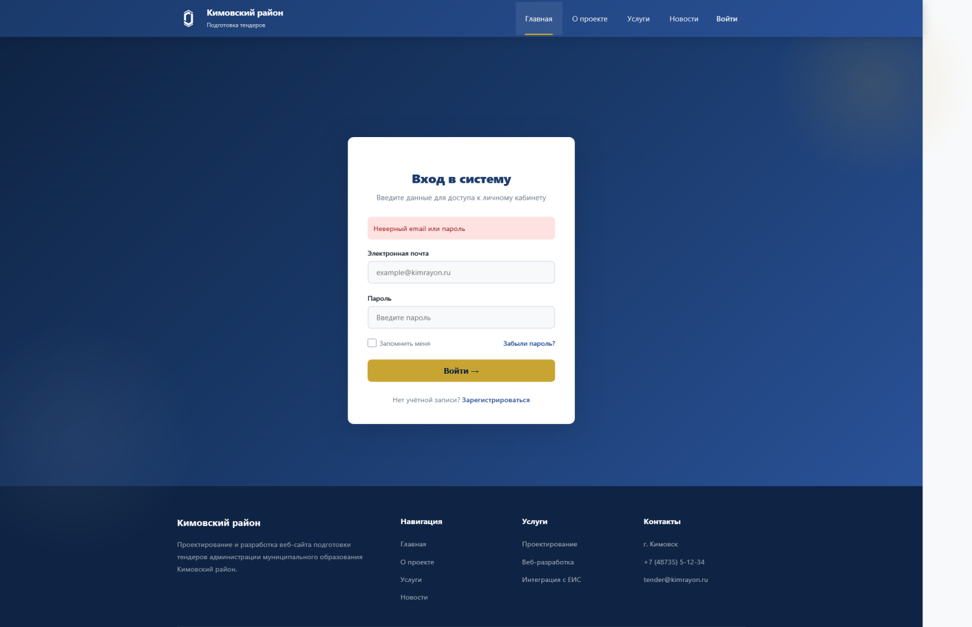
Рисунок 5.5 – Отображение сообщений валидации при некорректном заполнении формы
Созданный модуль аутентификации полностью соответствует требованиям технического задания, обеспечивает надёжную защиту учётных данных, корректно обрабатывает сценарии ошибок и служит надёжным фундаментом для работы личного кабинета, системы заказов и административной панели тендерного портала.

5.2 Страница личного кабинета пользователя
Личный кабинет (profile.php) является центральным элементом взаимодействия сотрудника администрации с системой. После успешной аутентификации пользователь попадает на страницу, где отображается его профиль (инициалы в виде аватара, ФИО, корпоративный email), статистика активных заявок и история обращений. Доступ к странице защищён функцией redirect_if_not_logged_in(), которая при отсутствии сессии автоматически перенаправляет посетителя на форму входа.
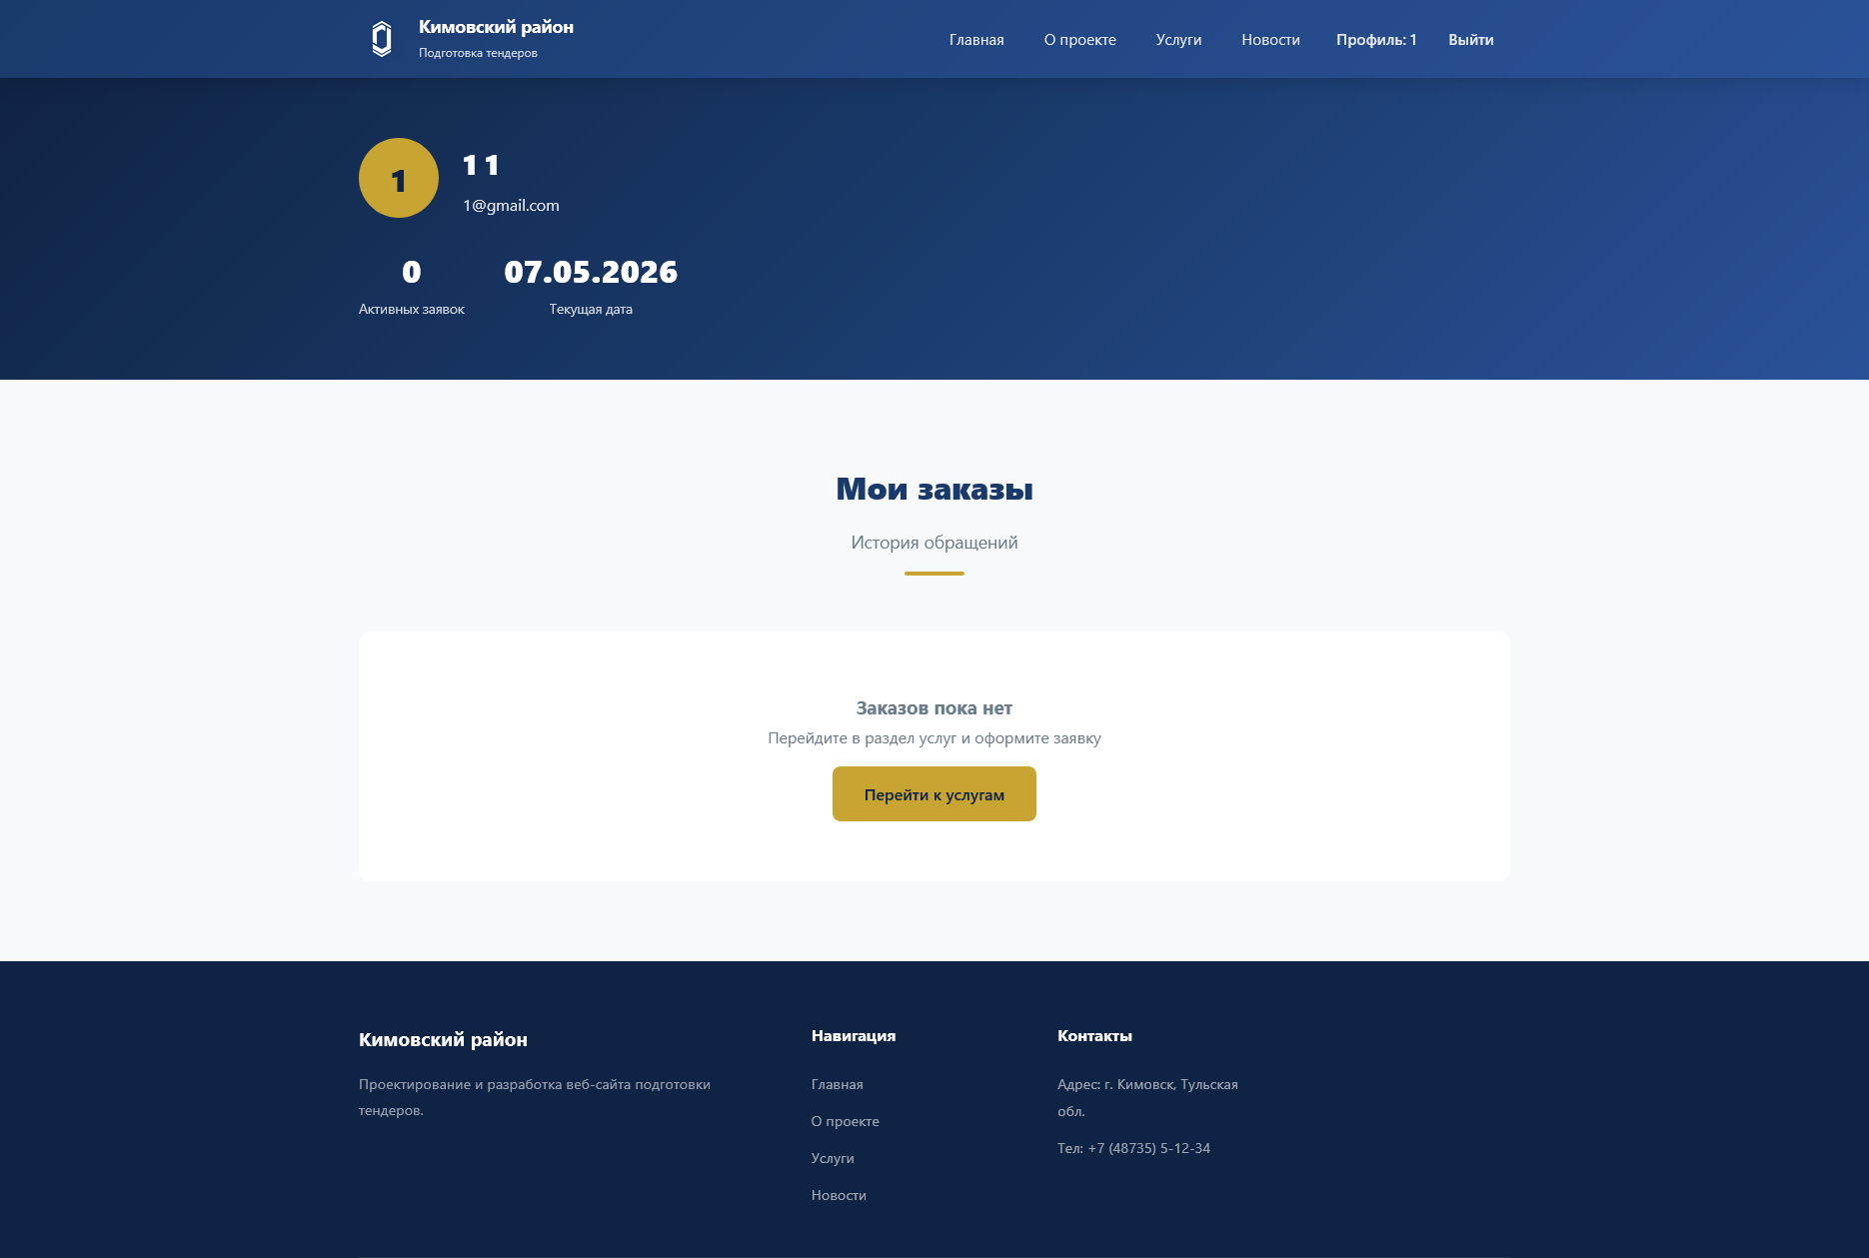
Для вывода данных используется подготовленный SQL-запрос, выбирающий только те записи из таблицы orders, где user_id совпадает с идентификатором текущей сессии. Это гарантирует изоляцию данных между пользователями и предотвращает несанкционированный просмотр чужих обращений. Каждая заявка в списке отображается в виде компактной карточки с названием услуги, датой создания, текущим статусом и кнопкой удаления. Удаление обрабатывается через отдельный файл delete_order.php, принимающий POST-запрос и выполняющий DELETE только при строгом совпадении id заявки и user_id текущего пользователя, что исключает возможность манипуляций через модификацию URL[26].
Рисунок 5.6 – Интерфейс личного кабинета пользователя
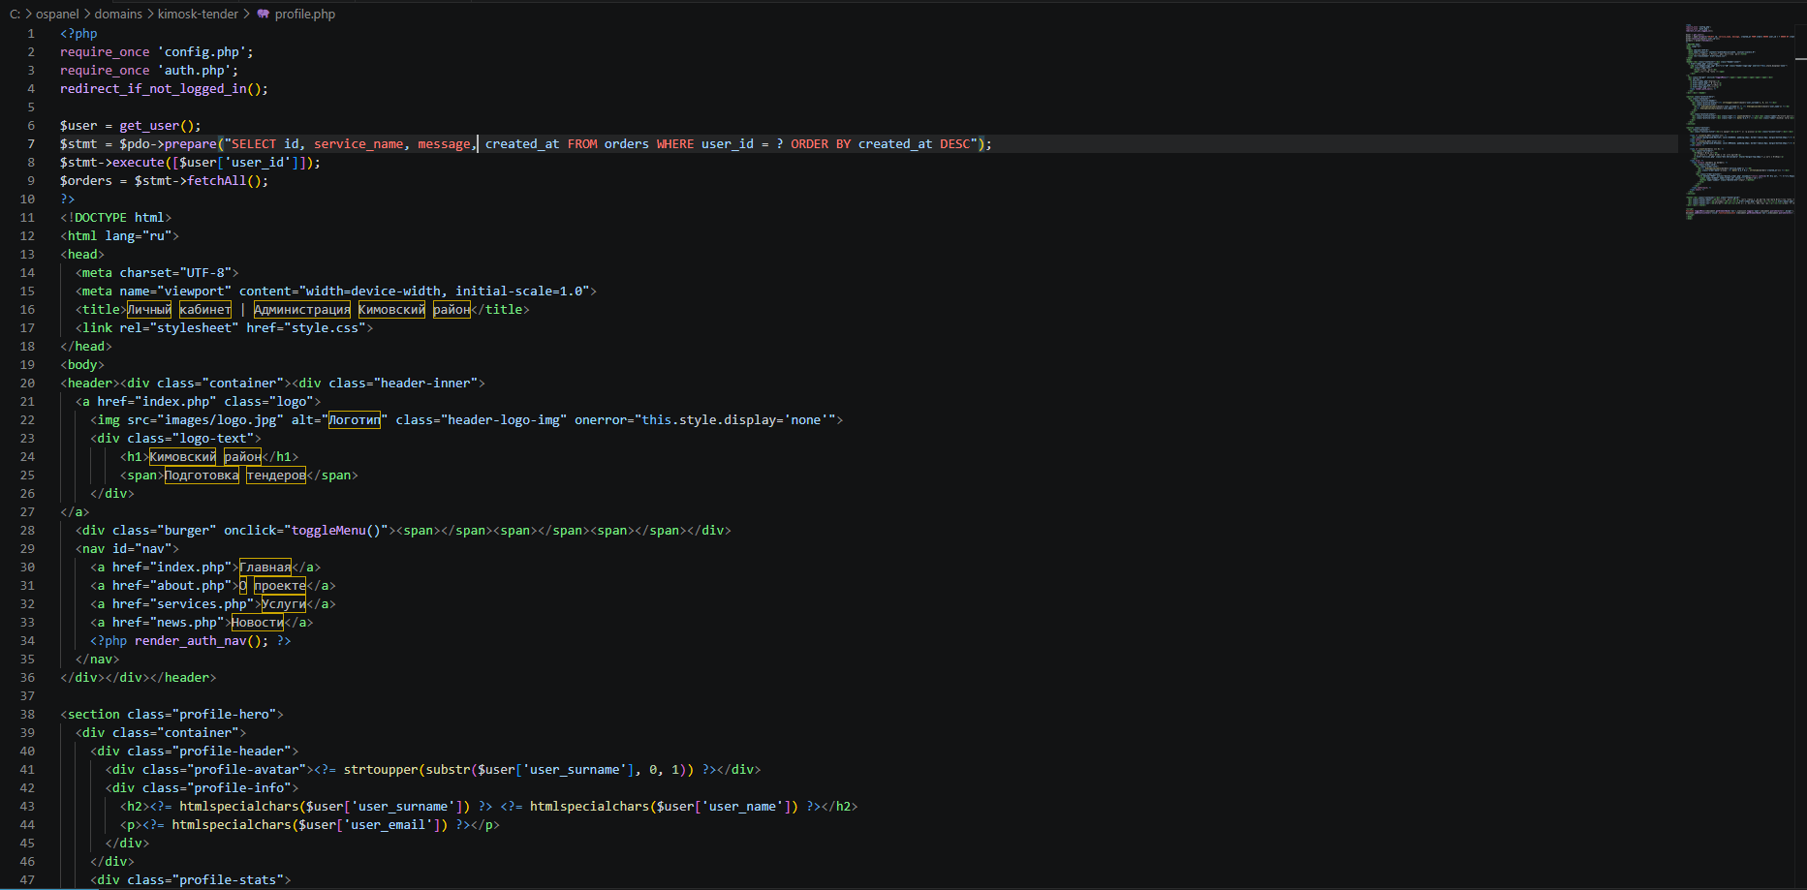
Рисунок 5.7 – Код интерфейса личного кабинета пользователя
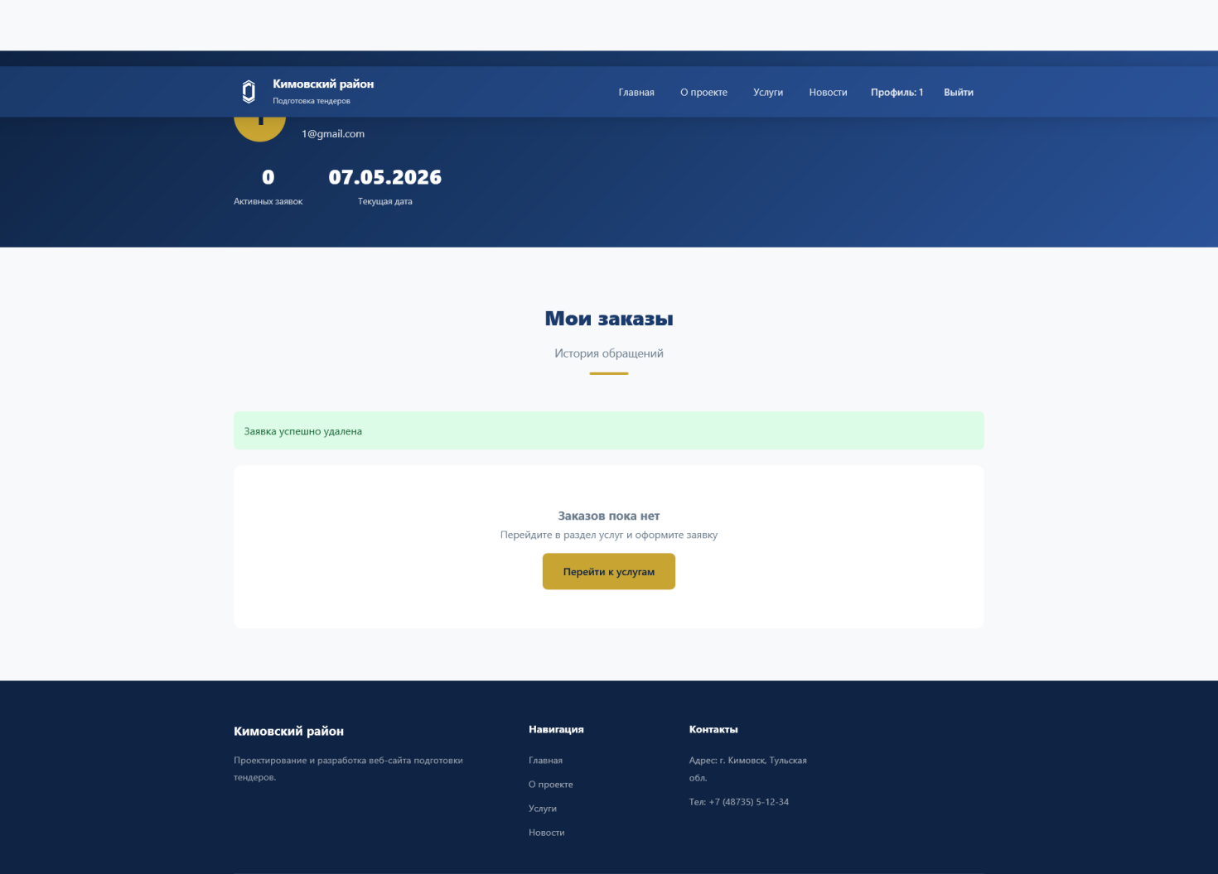
Рисунок 5.8 – Механизм удаления заявки в личном кабинете

5.3 Новости и объявления о тендерах
Информационный блок реализуется через набор файлов news.php, news2.php, news3.php и детальных статей. Контент структурирован с помощью CSS Grid (.news-grid), обеспечивающего равномерное распределение карточек по трём колонкам на десктопе и адаптивное сжатие до одной на мобильных устройствах[12]. Каждая карточка содержит градиентный контейнер под скриншот (.card-screenshot), дату публикации, заголовок, краткое описание, теги категории и ссылку «Подробнее».
Пагинация реализована статически через навигационный блок с активным классом .active, подсвечивающим текущую страницу. При переходе к детальной статье (news-*.php) применяется двухколоночный макет: основной контент слева (заголовок, мета-данные, структурированный текст, цитаты) и боковая панель справа с навигацией по смежным публикациям. Такая архитектура обеспечивает удобство чтения, быструю навигацию между материалами и корректное отображение на любых устройствах благодаря медиазапросам и относительным единицам измерения.

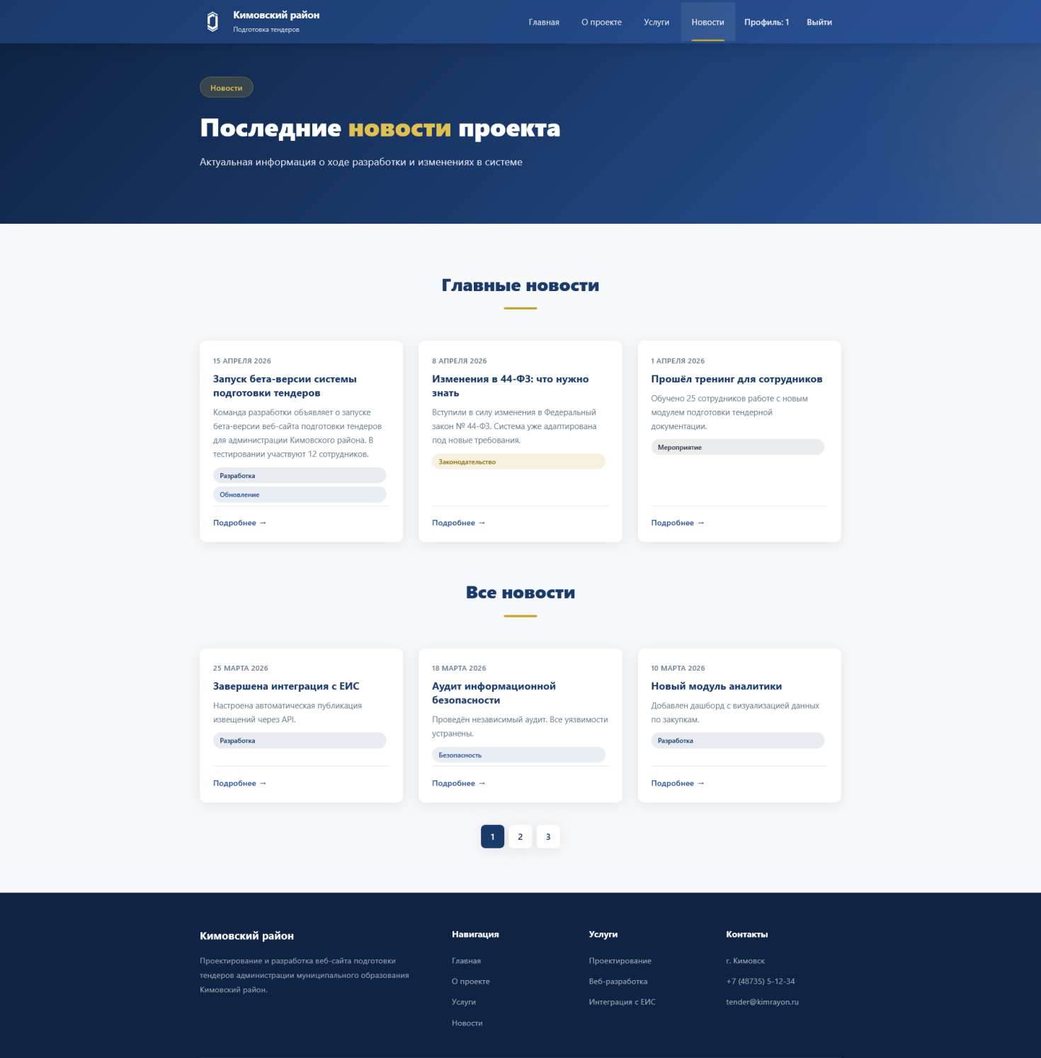
Рисунок 5.9– Структура раздела первой страницы новостей с пагинацией

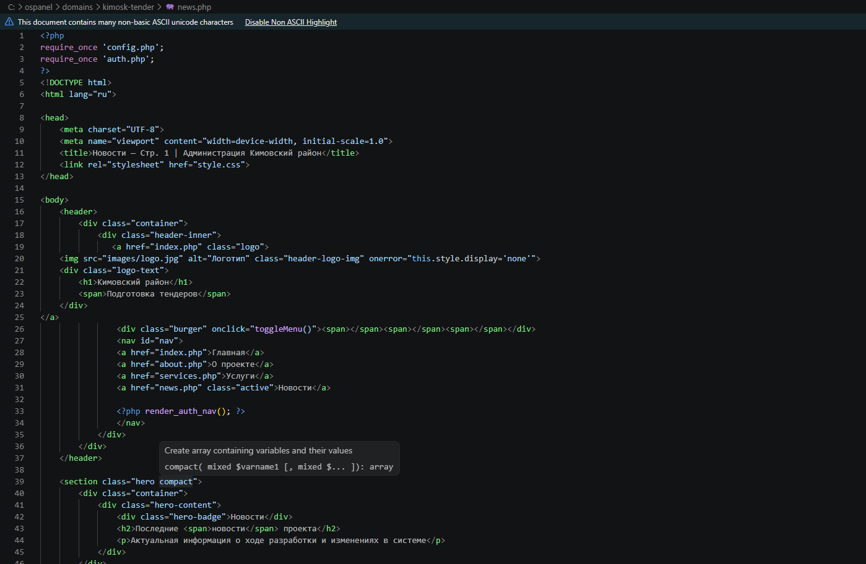
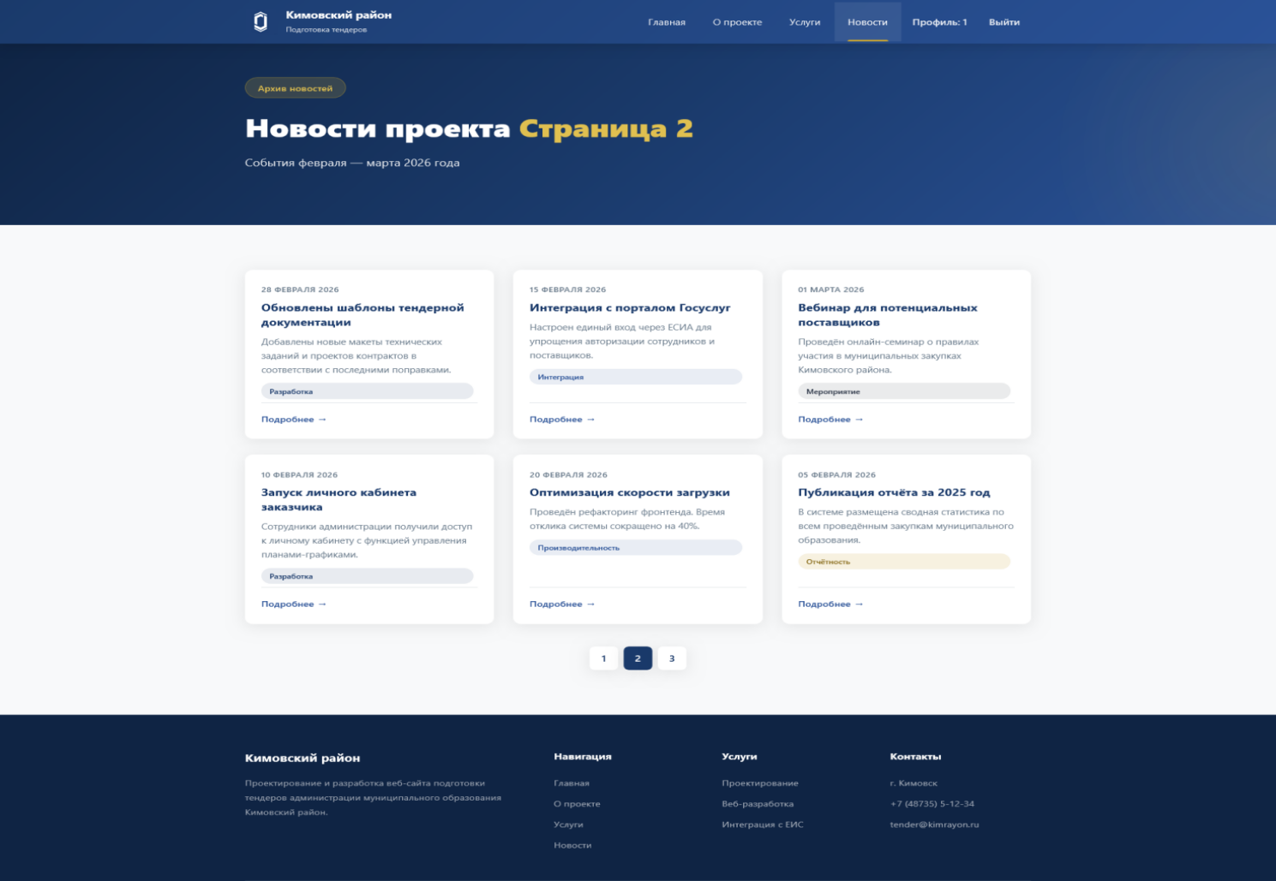
Рисунок 5.10– Код структуры раздела первой страницы новостей с пагинацией
Рисунок 5.11– Структура раздела второй страницы новостей с пагинацией
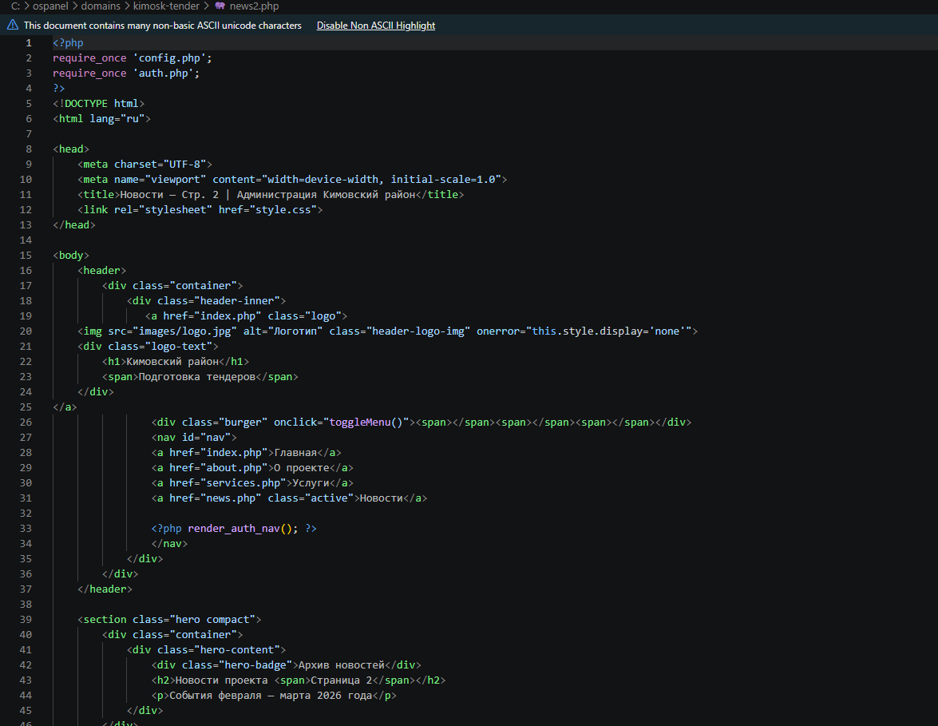
Рисунок 5.12– Код структуры раздела второй страницы новостей с пагинацией
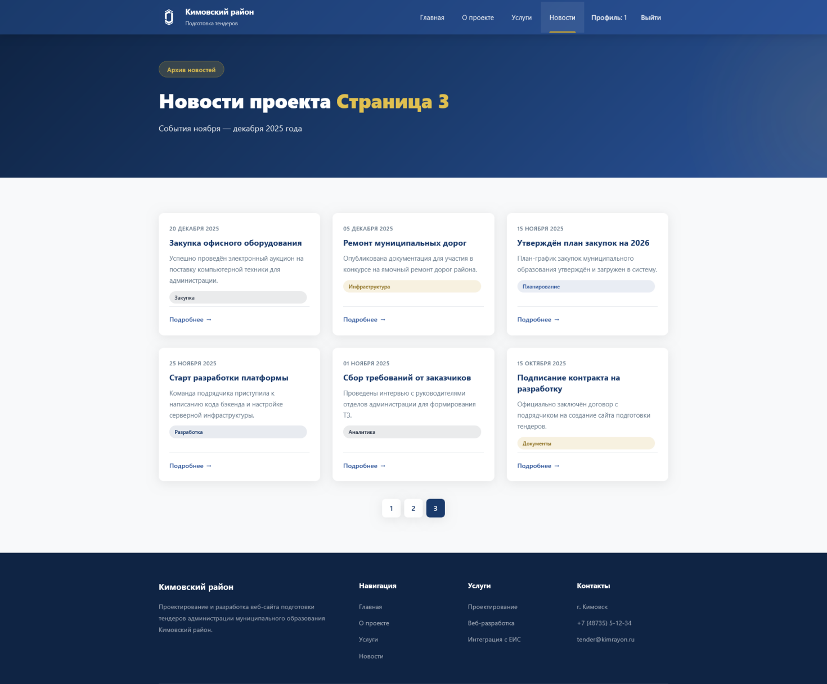
Рисунок 5.13 – Структура раздела третьей страницы новостей с пагинацией
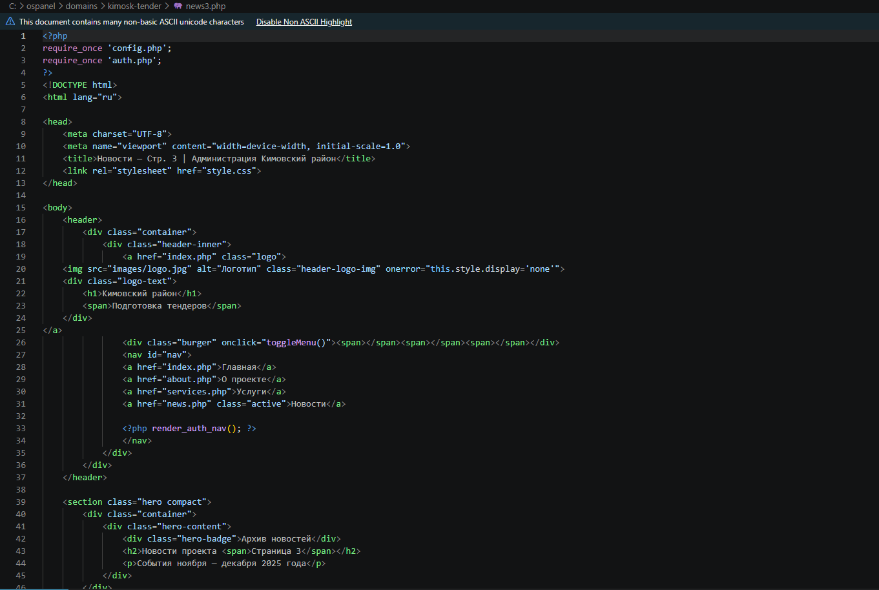
Рисунок 5.14 – Код структуры раздела третьей страницы новостей с пагинацией

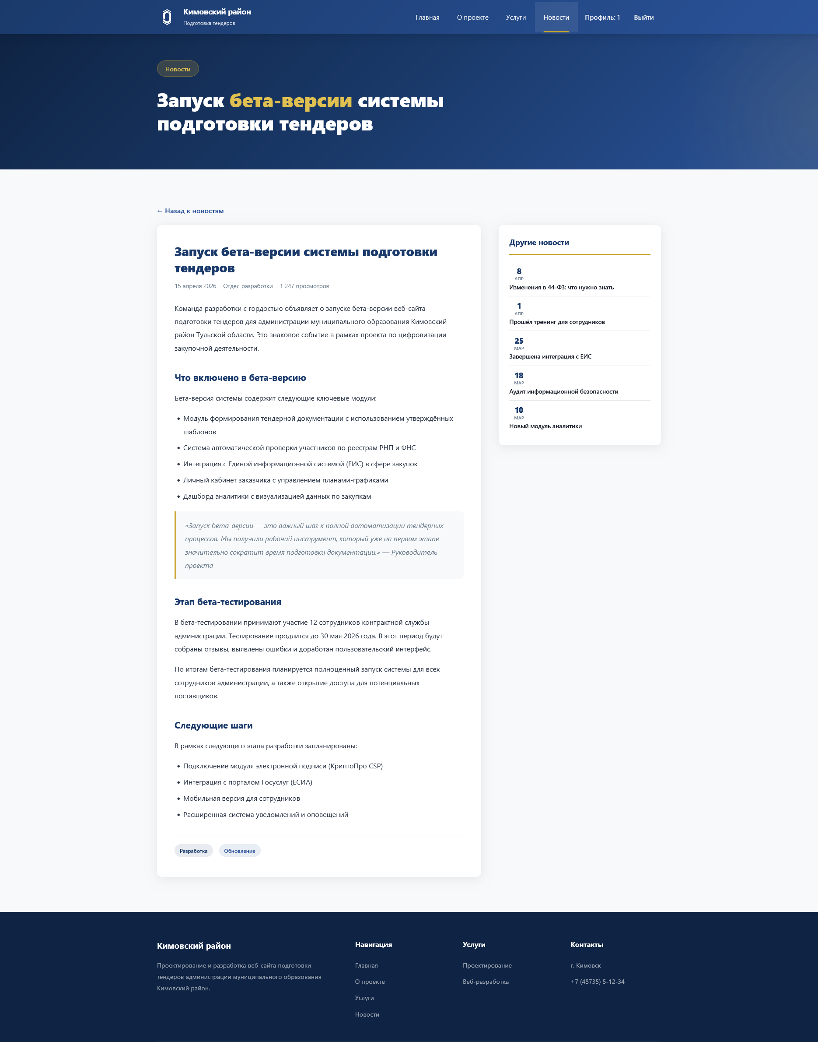
Рисунок 5.15 – Детальный просмотр новостной публикации

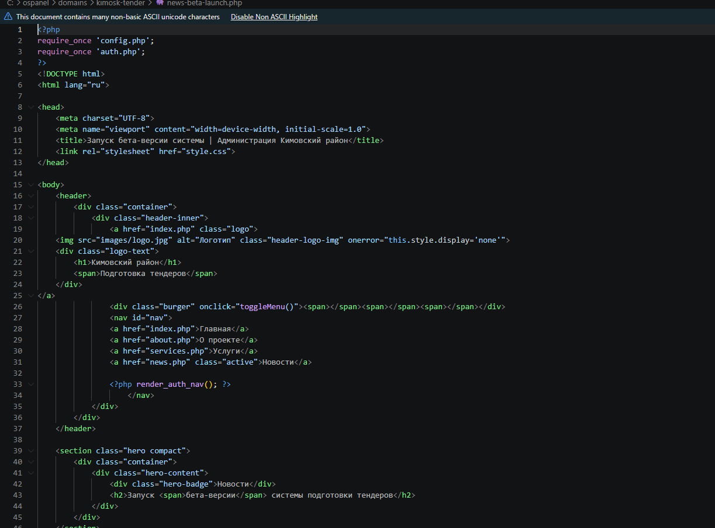
Рисунок 5.16 – Код новостной публикации

5.4 Каталог услуг и механизм заказа
Каталог услуг (services.php–services3.php) реализован в виде адаптивной сетки карточек, каждая из которых содержит иконку-аббревиатуру, краткое описание, список включённых работ и панель действий. Ключевой особенностью является условный рендеринг кнопки заказа: если пользователь авторизован, отображается активная кнопка Заказать, отправляющая POST-запрос в order_handler.php; если гость — стилизованная заблокированная кнопка Требуется вход с перенаправлением на login.php.
Механизм заказа в один клик исключает промежуточные формы и минимизирует количество действий. При нажатии передаются скрытые поля service_name и message, после чего обработчик фиксирует заявку в таблице orders с автоматической привязкой к user_id из сессии. После успешной вставки пользователь перенаправляется в личный кабинет с параметром ?success=, где отображается зелёное уведомление о создании обращения. Такая схема повышает конверсию, снижает нагрузку на сервер и упрощает процесс взаимодействия для сотрудников администрации.
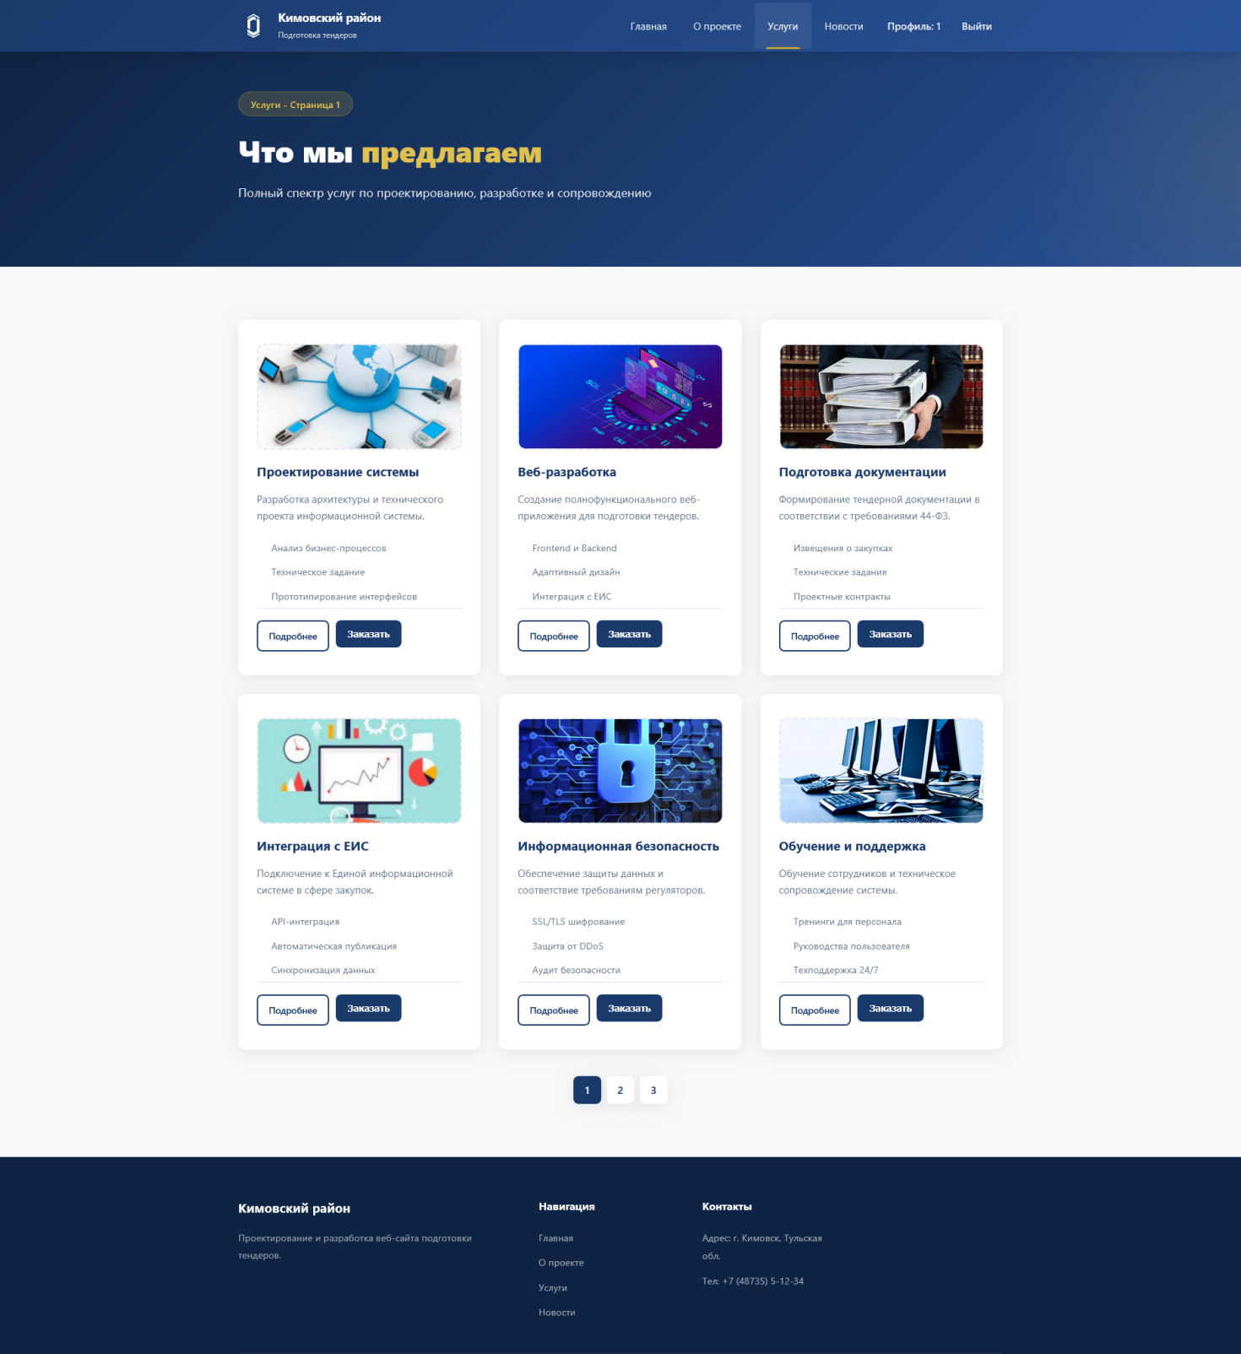
Рисунок 5.17 – Каталог услуг с функцией заказа на первой странице

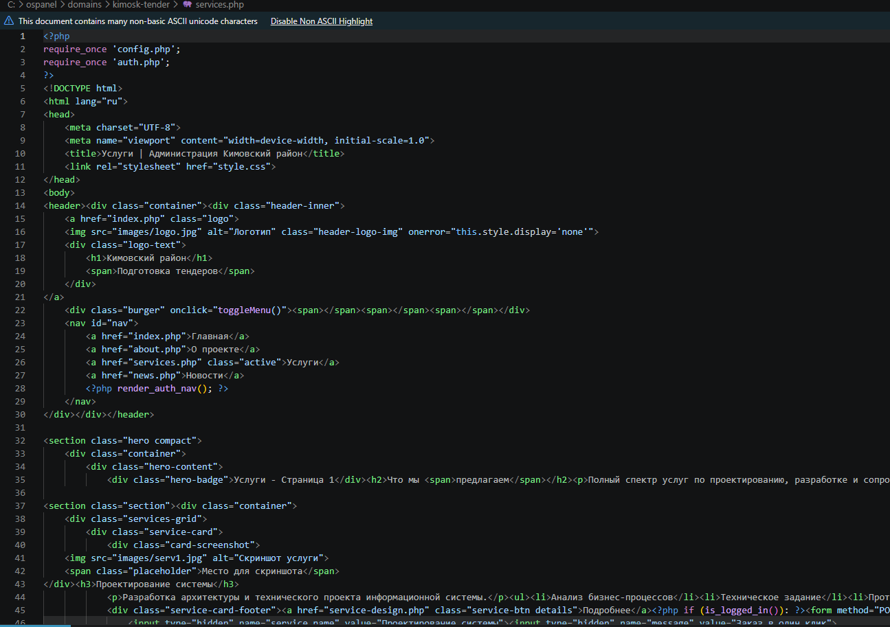
Рисунок 5.18 – Код каталога услуг с функцией заказа на первой странице
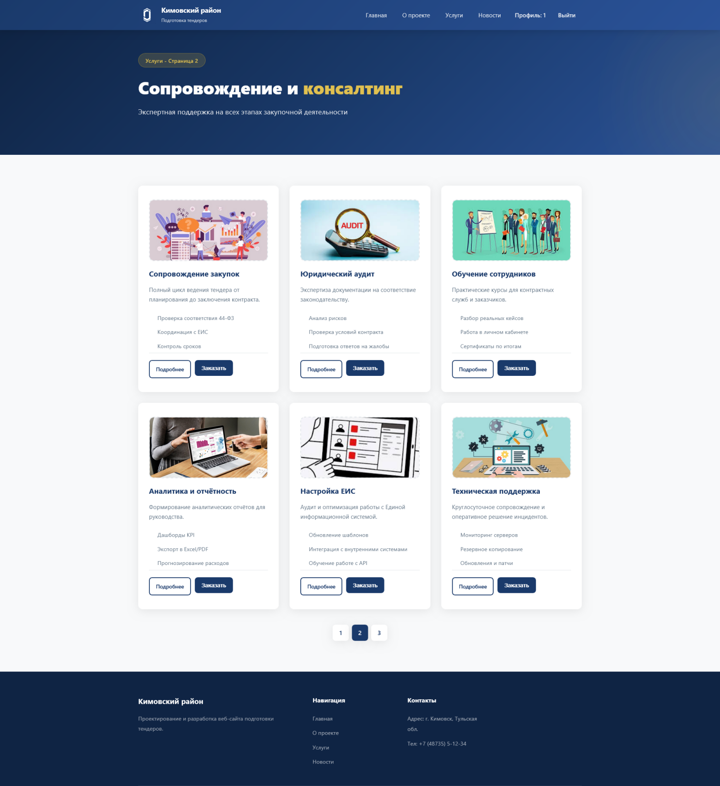
Рисунок 5.19 – Каталог услуг с функцией заказа на второй странице
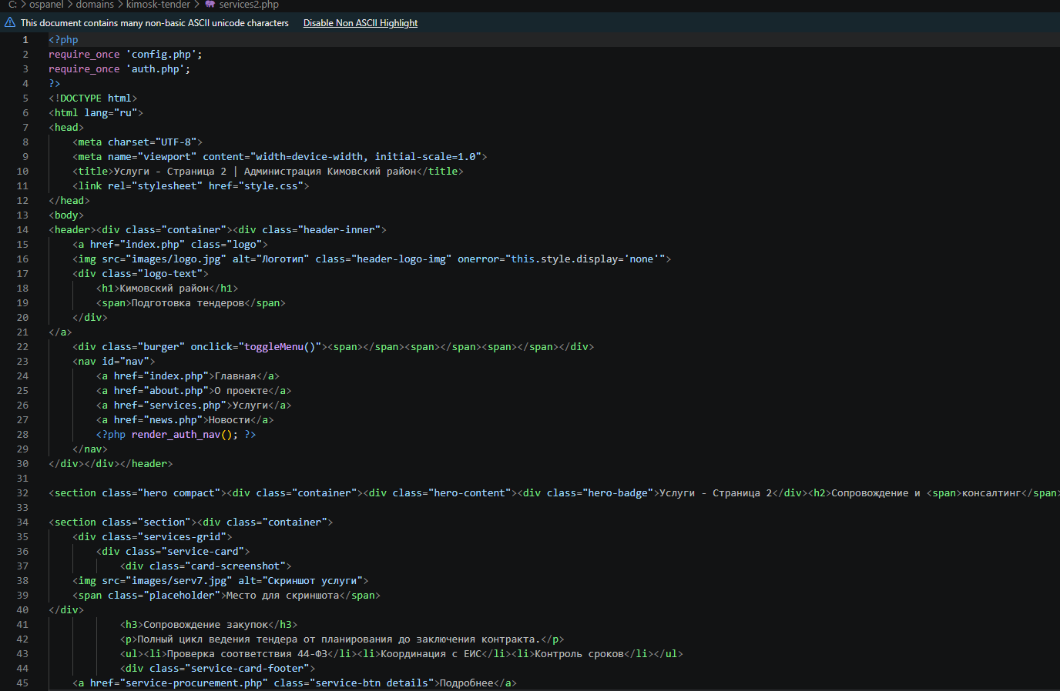
Рисунок 5.20 – Код каталога услуг с функцией заказа на второй странице

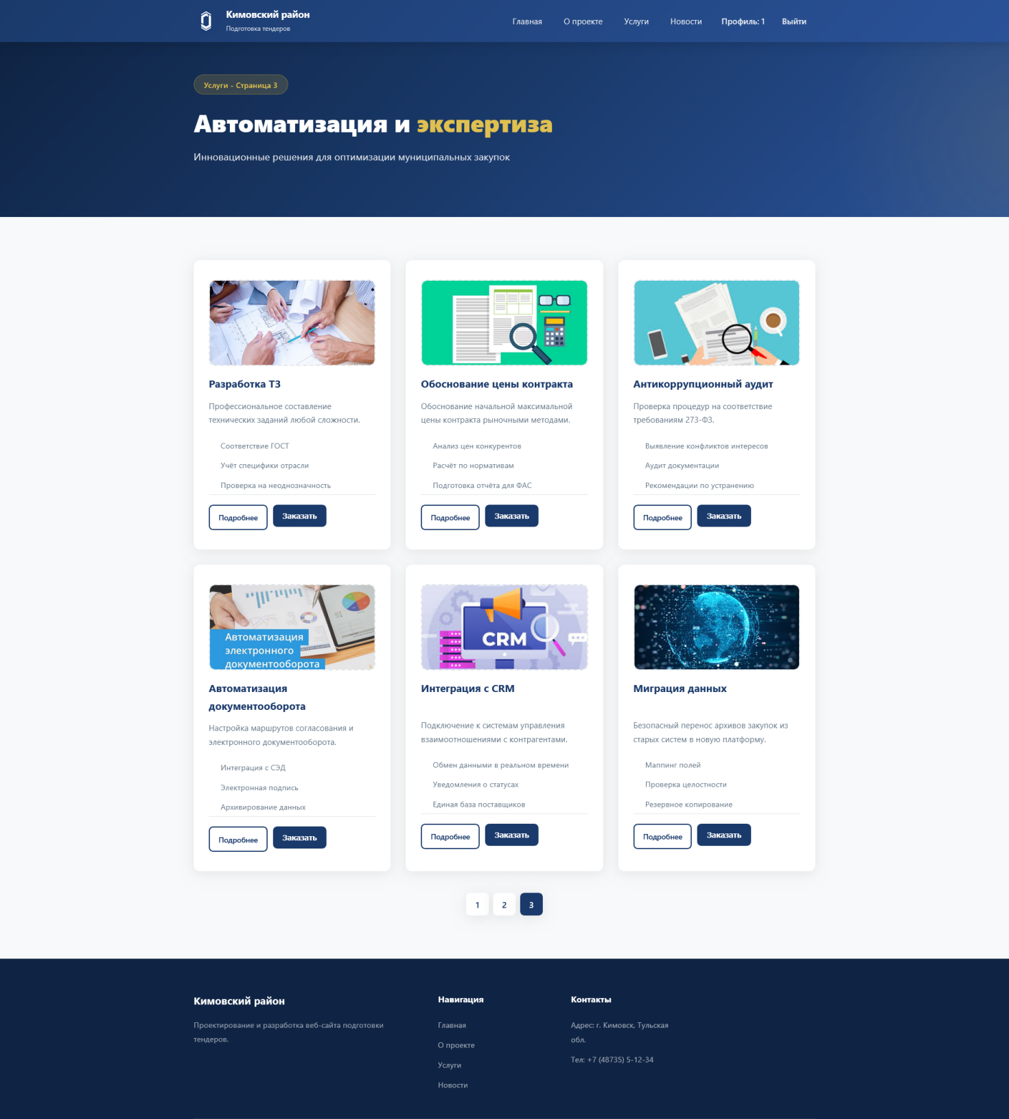
Рисунок 5.21 – Каталог услуг с функцией заказа на третьей странице

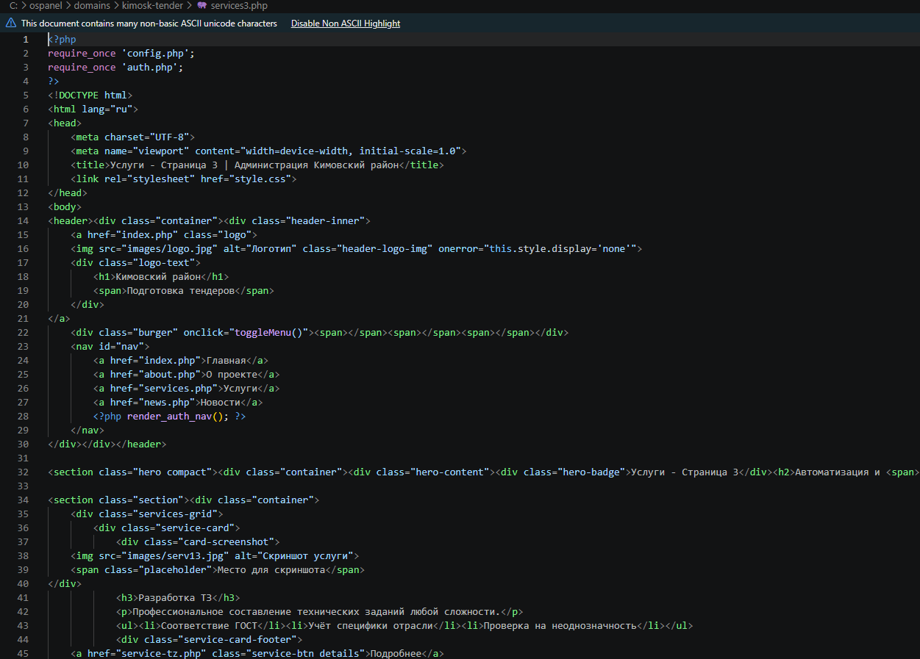
Рисунок 5.22 – Код каталога с функцией заказа на третьей странице

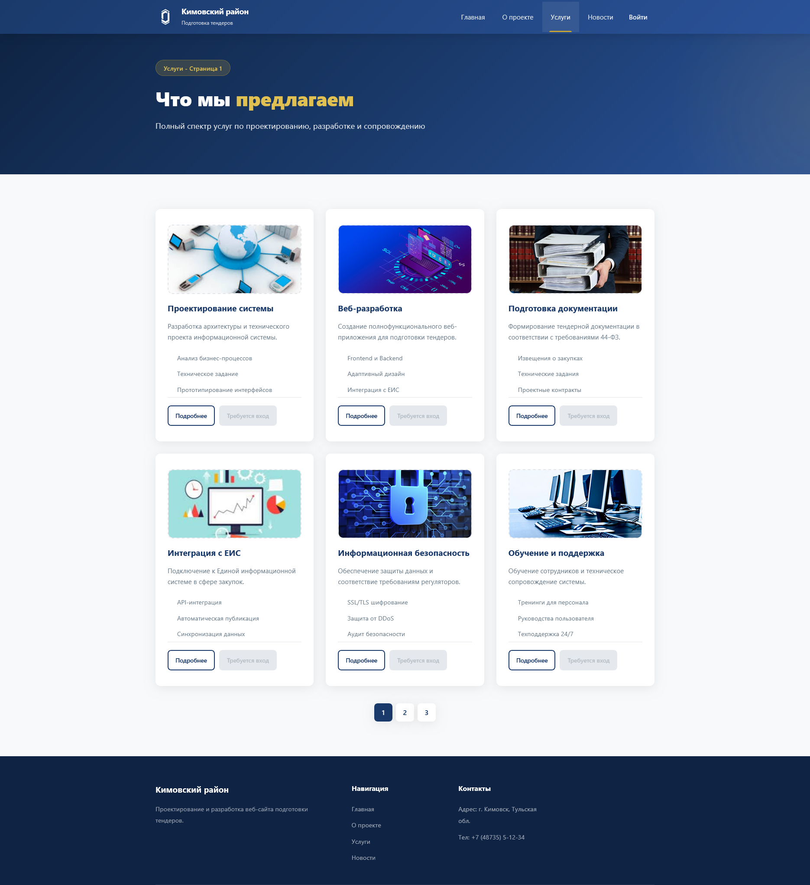
Рисунок 5.23 – Ограничение доступа к заказу для гостей

5.5 Детальные страницы услуг и информационные разделы
Для каждой из 18 услуг создана отдельная страница (service-*.php), обеспечивающая глубокое погружение в описание сервиса. Структура страницы следует шаблону article-layout: левая колонка содержит заголовок, мета-информацию (этап, сроки, команда), развёрнутый текст с подзаголовками, маркированными списками и цитатами, а также блок скриншота; правая

колонка (sidebar) включает навигацию по смежным услугам и форму быстрого заказа.
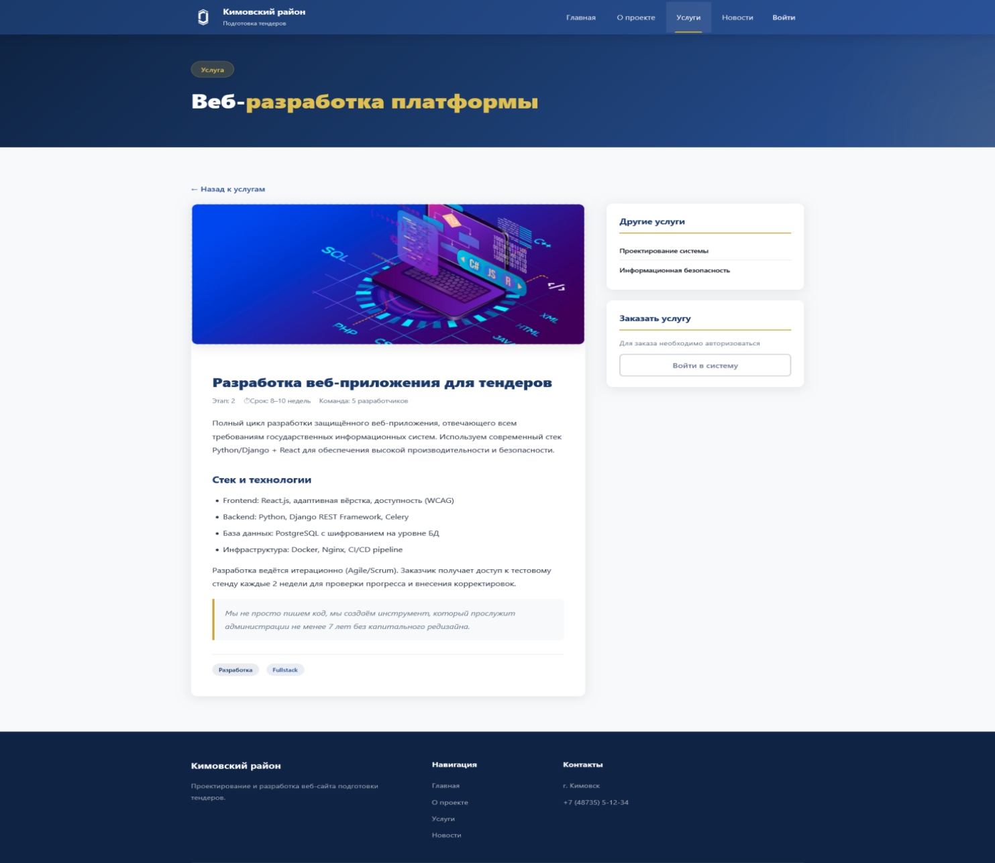
Вёрстка выполнена с использованием CSS Flexbox, что гарантирует стабильное выравнивание элементов независимо от объёма контента. Блок скриншота (.article-screenshot) имеет фиксированную высоту на десктопе и адаптируется через @media на планшетах и телефонах. При отсутствии изображения автоматически отображается пунктирная рамка с текстом-заглушкой, что сохраняет композицию макета до загрузки реальных материалов. Все внутренние ссылки в sidebar ведут на соответствующие PHP-файлы, обеспечивая сквозную навигацию без использования JavaScript[7].
Рисунок 5.24 – Структура детальной страницы услуги

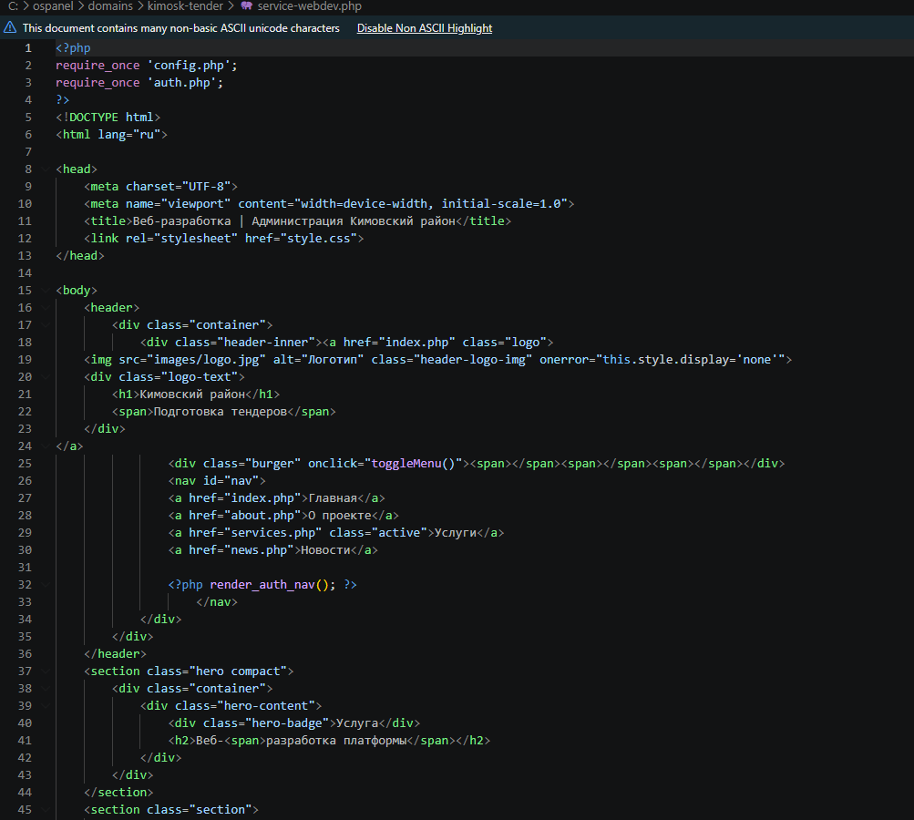
Рисунок 5.25 – Код детальной страницы услуги

5.6 Администрирование, безопасность и управление доступом
Система спроектирована с учётом требований информационной безопасности, предъявляемых к муниципальным информационным ресурсам и персональным данным (152-ФЗ)[2]. Управление доступом реализовано через ролевую модель: в таблице users предусмотрено поле role (ENUM('user', 'admin')), позволяющее в будущем расширить функционал административной панели для модерации заявок, управления пользователями и публикации новостей без изменения архитектуры БД.
Безопасность обеспечивается на нескольких уровнях:
- Аутентификация: пароли хешируются алгоритмом bcrypt (password_hash()), проверка выполняется через password_verify(), что исключает восстановление паролей при утечке БД.
- Защита от инъекций: все SQL-запросы используют подготовленные выражения PDO (prepare/execute), параметры передаются отдельно от текста запроса.
- XSS-фильтрация: выводимые данные экранируются функцией htmlspecialchars(), предотвращая выполнение вредоносных скриптов в браузере[21].
- Валидация: клиентские проверки (required, minlength, type="email") дублируются строгими серверными правилами в обработчиках login_handler.php, register_handler.php и order_handler.php.
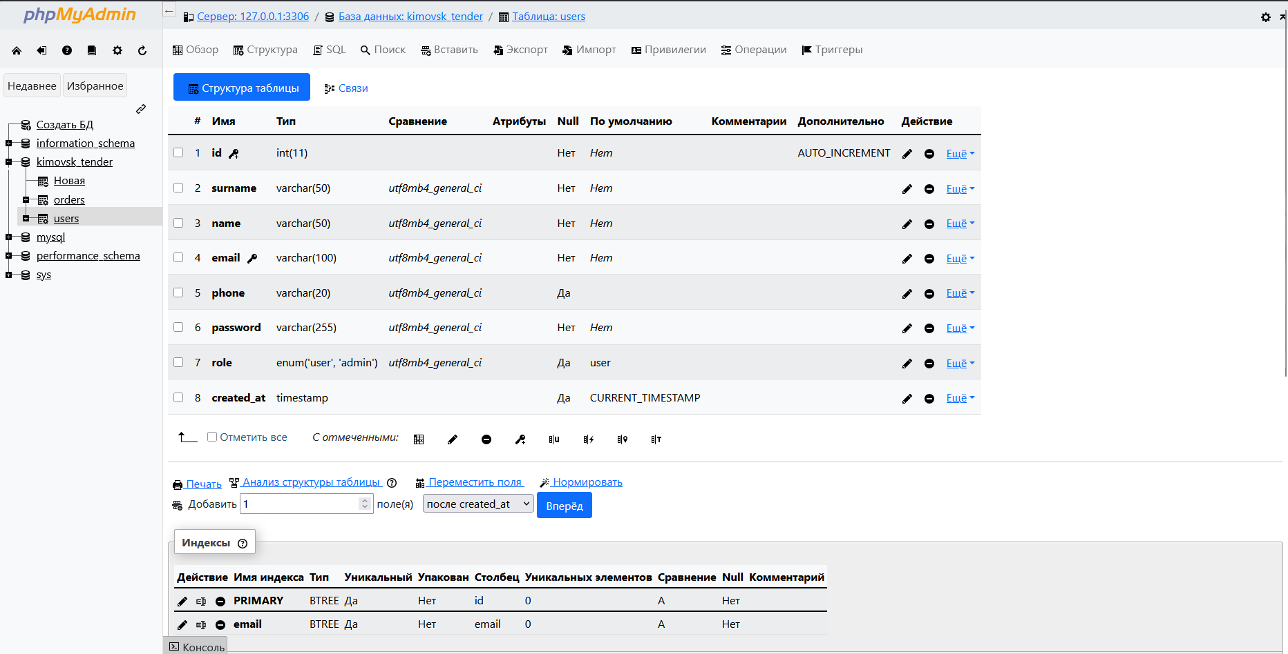
Визуально элементы управления доступом стилизованы единообразно: заблокированные функции получают пониженную непрозрачность, курсор not-allowed и отключённые события клика; успешные действия сопровождаются цветными уведомлениями в зелёной гамме, ошибки — в красной. Такая архитектура гарантирует устойчивость системы к типовым веб-атакам, соответствие стандартам разработки государственных информационных систем и возможность безопасного масштабирования в будущем.
Рисунок 5.26– Структура хранения учётных данных и ролей в базе Данных

Заключение
В ходе выполнения данной работы была достигнута поставленная цель — спроектирован и разработан полнофункциональный веб-сайт подготовки тендеров администрации муниципального образования Кимовский район. Реализованный программный комплекс решает актуальную задачу цифровизации муниципальных закупочных процедур, обеспечивая автоматизацию взаимодействия контрактной службы с участниками рынка, повышение прозрачности процессов и снижение операционных издержек.
Для достижения цели был последовательно выполнен комплекс задач, охватывающих все этапы жизненного цикла веб-приложения. На аналитическом этапе сформировано техническое задание, определяющее архитектурные, функциональные и безопасностные требования системы. В ходе проектирования интерфейсов в среде Figma разработаны адаптивные макеты всех ключевых страниц, создана единая дизайн-система с компонентами, состояниями и типографической иерархией, что обеспечило визуальную согласованность и удобство дальнейшей вёрстки.
Серверная инфраструктура проекта базируется на реляционной базе данных MySQL, развёрнутой через phpMyAdmin. Спроектирована нормализованная схема, включающая таблицы `users` и `orders`, настроены внешние ключи, уникальные индексы и правила целостности. Использование движка InnoDB и кодировки `utf8mb4` гарантирует надёжное хранение кириллических данных, поддержку транзакций и масштабируемость структуры под будущие модули.
Непосредственная разработка велась с применением стандартного стека веб-технологий: HTML5 и CSS3 обеспечили семантическую разметку и отзывчивый дизайн, JavaScript реализовал клиентскую валидацию, динамическую подгрузку элементов и интерактивные сценарии, а PHP (в связке с PDO) взял на себя обработку форм, управление сессиями, хеширование паролей (`password_hash`/`bcrypt`) и безопасное взаимодействие с СУБД. Внедрение ролевой модели (`user`/`admin`), системы многоуровневой навигации и механизма заказа в один клик позволило создать интуитивно понятный интерфейс, минимизирующий количество действий пользователя для выполнения целевых операций.
Особое внимание в проекте уделено информационной безопасности и защите данных. Реализована подготовка SQL-запросов через PDO, исключены XSS-векторы за счёт экранирования вывода (`htmlspecialchars`), пароли пользователей не хранятся в открытом виде, а доступ к функциям управления ограничен сессиями и проверкой авторизации. Тестирование системы включало проверку кроссбраузерной совместимости, адаптивности на мобильных устройствах, корректности работы форм, сценариев регистрации/входа/выхода, а также устойчивости к некорректному вводу данных. Все выявленные замечания были оперативно устранены, что подтверждает стабильность и готовность продукта к эксплуатации.
Практическая значимость разработанного веб-ресурса заключается в его готовности к интеграции в информационную инфраструктуру администрации Кимовского района. Сайт позволяет централизованно публиковать информацию о закупках, принимать заявки на сопровождение процедур, вести учёт обращений в личном кабинете и оперативно обновлять новостной блок. Архитектура проекта построена с учётом требований 44-ФЗ и методических рекомендаций Минцифры РФ, что обеспечивает соответствие нормативным стандартам государственных информационных систем.
В перспективе система обладает высоким потенциалом для масштабирования и развития. Ключевыми направлениями дальнейшего совершенствования являются: интеграция с Единой информационной системой в сфере закупок (ЕИС) и порталом Госуслуг (ЕСИА) для единого входа, внедрение модуля квалифицированной электронной подписи и шифрования документов, автоматическая генерация технических заданий и извещений на основе утверждённых шаблонов, подключение аналитических дашбордов для мониторинга экономии бюджета и прогнозирования закупок, а также переход на облачную инфраструктуру с автоматическим резервным копированием и мониторингом SLA.
Таким образом, в рамках данной работы успешно реализован современный, безопасный и масштабируемый веб-ресурс, отвечающий требованиям цифровой трансформации муниципальных услуг. Проект подтвердил эффективность применения открытого стека технологий для решения задач государственного сектора, продемонстрировал возможность создания доступных и прозрачных инструментов взаимодействия между администрацией и бизнесом, а также заложил технологическую основу для дальнейшего развития электронных закупочных систем в муниципальных образованиях Российской Федерации.

Список используемых источников
- Федеральный закон от 05.04.2013 № 44-ФЗ «О контрактной системе в сфере закупок товаров, работ, услуг для обеспечения государственных и муниципальных нужд» (с изм. и доп.).
- Федеральный закон от 27.07.2006 № 149-ФЗ «Об информации, информационных технологиях и о защите информации».
- ГОСТ Р 52872-2019. Интернет-ресурсы и другая информация, представленная в электронно-цифровой форме. Требования доступности для людей с инвалидностью и других лиц с ограничениями жизнедеятельности. – М.: Стандартинформ, 2019. – 24 с.
- Методические рекомендации Минцифры России по созданию и развитию официальных сайтов органов государственной власти и местного самоуправления. – URL: https://minцифrf.gov.ru (дата обращения: 20.05.2026).
- Постановление Правительства РФ от 06.09.2022 № 1573 «Об утверждении требований к порядку создания, развития и эксплуатации информационных систем в сфере государственных и муниципальных закупок».
- Учебная и методическая литература
- Дакетт Д. HTML и CSS. Разработка и дизайн веб-сайтов. – М.: Эксмо, 2019. – 480 с.
- Флэнаган Д. JavaScript. Подробное руководство. – 7-е изд. – СПб.: Символ-Плюс, 2020. – 1280 с.
- Котеров Д. В., Симанович С. В. PHP 7. В подлиннике. – СПб.: БХВ-Петербург, 2018. – 1120 с.
- Конноли Т., Бегг К. Базы данных: проектирование, реализация и сопровождение. – 6-е изд. – М.: Вильямс, 2020. – 1440 с.
- Круг С. Не заставляйте меня думать. Веб-юзабилити и здравый смысл. – 3-е изд. – СПб.: Питер, 2021. – 256 с.
- Нильсен Я. Юзабилити: как сделать сайт удобным. – М.: Символ-Плюс, 2018. – 320 с.
- Электронные ресурсы, документация и технические материалы
- MDN Web Docs. Документация по веб-технологиям (HTML, CSS, JavaScript). – URL: https://developer.mozilla.org/ru/ (дата обращения: 15.05.2026).
- Официальная документация PHP. – URL: https://www.php.net/manual/ru/ (дата обращения: 15.05.2026).
- Документация MySQL. – URL: https://dev.mysql.com/doc/ (дата обращения: 15.05.2026).
- Figma. Официальная документация и руководство пользователя. – URL: https://help.figma.com/hc/ru (дата обращения: 18.05.2026).
- Visual Studio Code. Документация разработчика. – URL: https://code.visualstudio.com/docs (дата обращения: 18.05.2026).
- GitHub Docs. Руководство по управлению репозиториями и системами контроля версий. – URL: https://docs.github.com/ru (дата обращения: 18.05.2026).
- Chrome DevTools Documentation. Инструменты отладки и тестирования веб-приложений. – URL: https://developer.chrome.com/docs/devtools/ (дата обращения: 20.05.2026).
- Единая информационная система в сфере закупок (ЕИС). – URL: https://zakupki.gov.ru/ (дата обращения: 20.05.2026).
- Портал «Госуслуги». Документация по интеграции ЕСИА для муниципальных сервисов. – URL: https://esia.gosuslugi.ru/ (дата обращения: 22.05.2026).
- OWASP Foundation. OWASP Top 10: Ten Most Critical Web Application Security Risks. – 2021. – URL: https://owasp.org/www-project-top-ten/ (дата обращения: 20.05.2026).
- World Wide Web Consortium (W3C). Web Content Accessibility Guidelines (WCAG) 2.2. – 2023. – URL: https://www.w3.org/TR/WCAG22/ (дата обращения: 20.05.2026).
- Смит Б. Проектирование баз данных для веб-приложений: от теории к практике. – М.: ДМК Пресс, 2022. – 416 с.
- Министерство цифрового развития, связи и массовых коммуникаций РФ. Национальная программа «Цифровая экономика Российской Федерации»: паспорт программы. – 2024. – URL: https://digital.gov.ru/ (дата обращения: 22.05.2026).
- Нильсен Н. Г., Лоранжер Х. Юзабилити веб-сайтов: 100+ советов по улучшению интерфейса. – СПб.: Питер, 2020. – 272 с.
- Котеров Д. В. Безопасность веб-приложений на PHP: защита от XSS, SQL-инъекций и CSRF. – СПб.: БХВ-Петербург, 2021. – 384 с.
- RESTful Web APIs: проектирование, разработка и интеграция государственных информационных систем / под ред. А. В. Петрова. – М.: Альпина Паблишер, 2023. – 290 с.
- Администрация Тульской области. Методические рекомендации по цифровизации муниципальных услуг и созданию официальных сайтов органов местного самоуправления. – Тула, 2024. – 48 с. – URL: https://71.tula.ru/ (дата обращения: 20.05.2026).

Приложение А

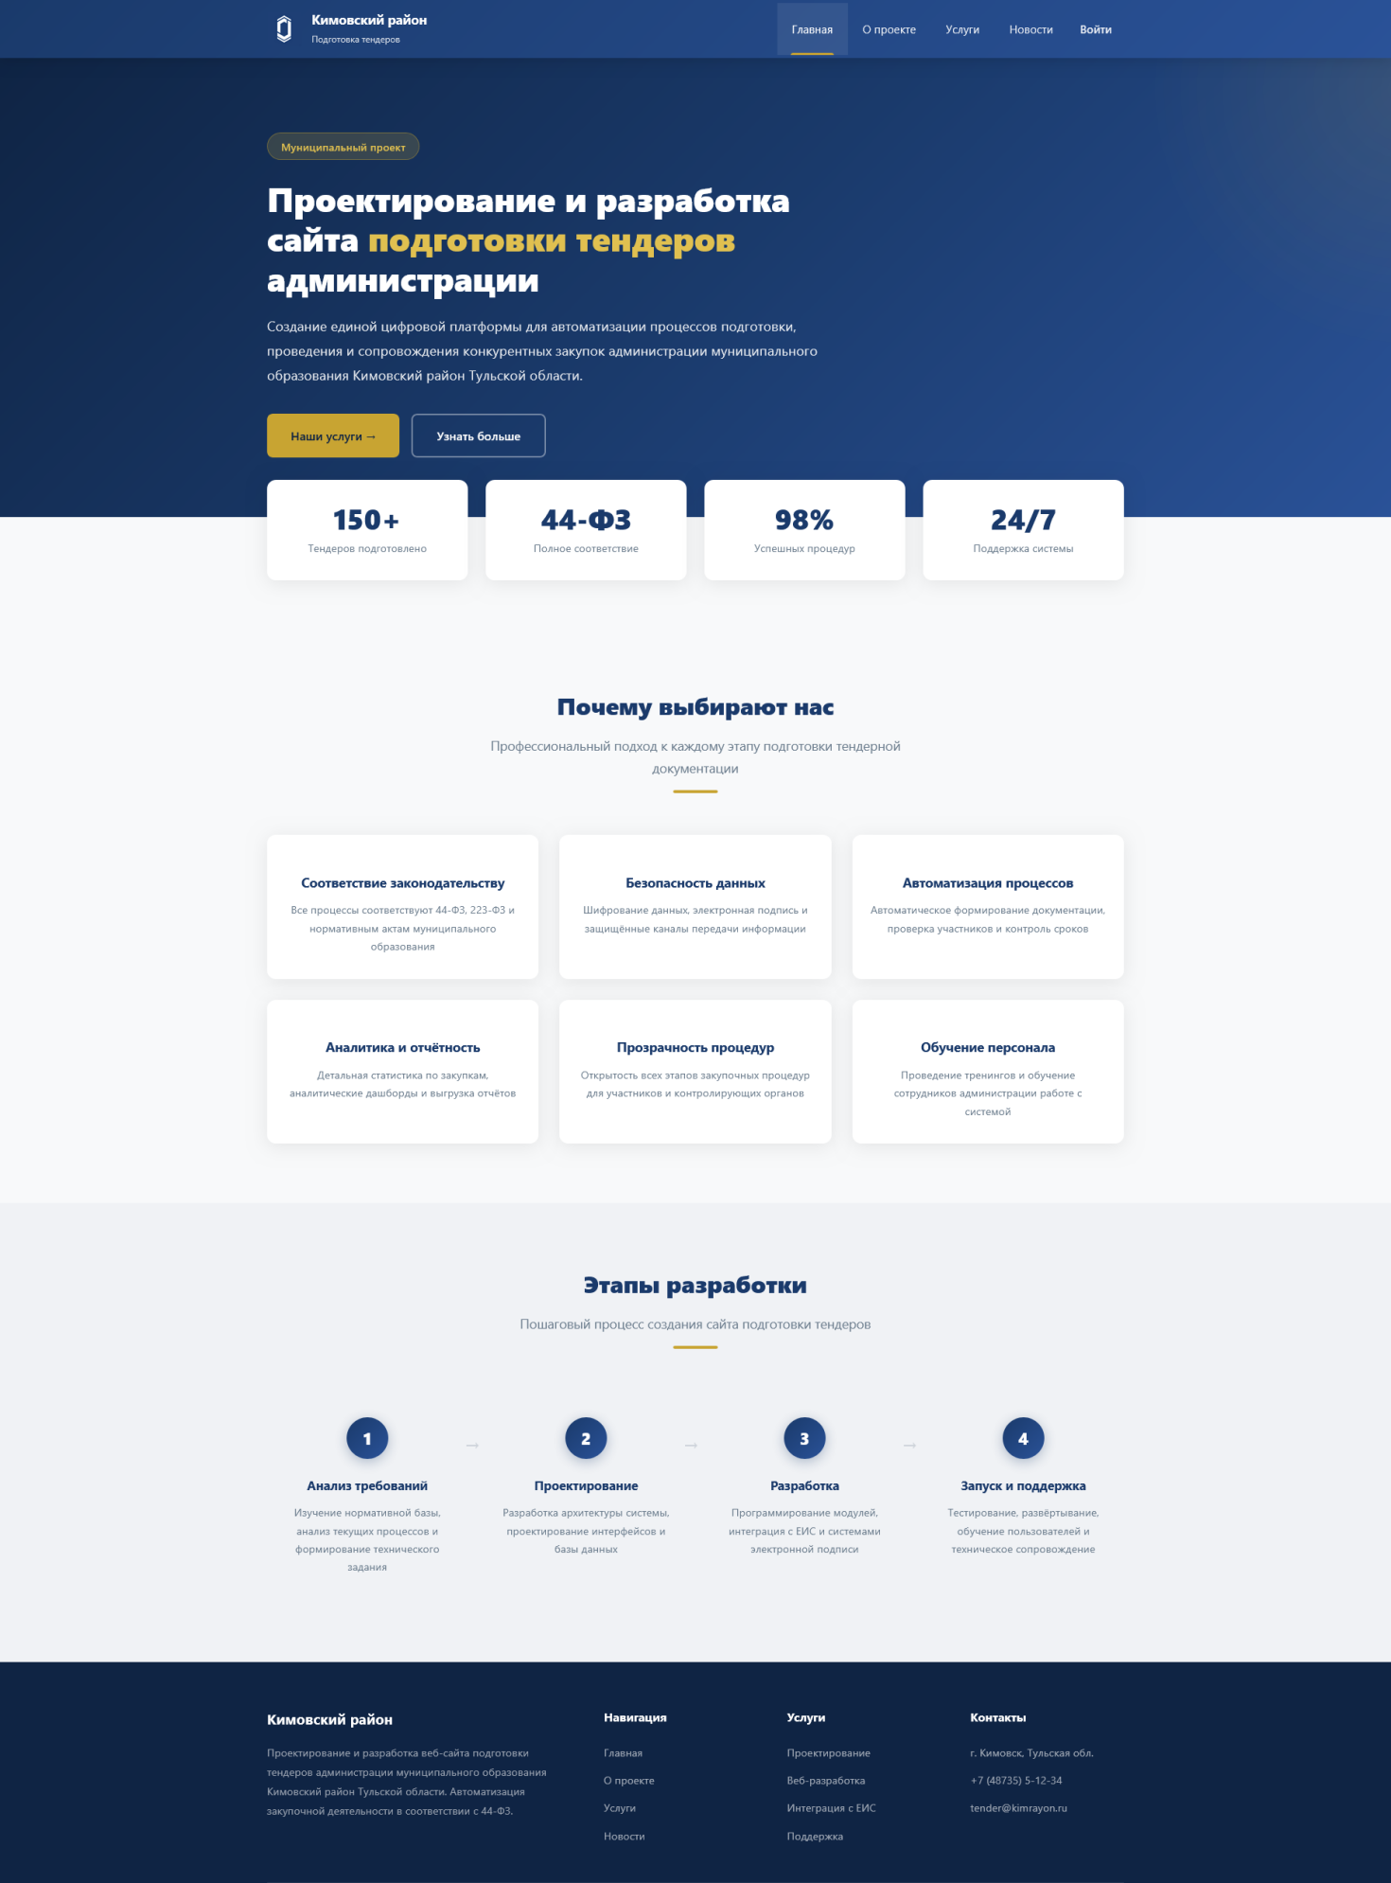
Листинг программного обеспечения

Рисунок А.1 – Структура главной страницы
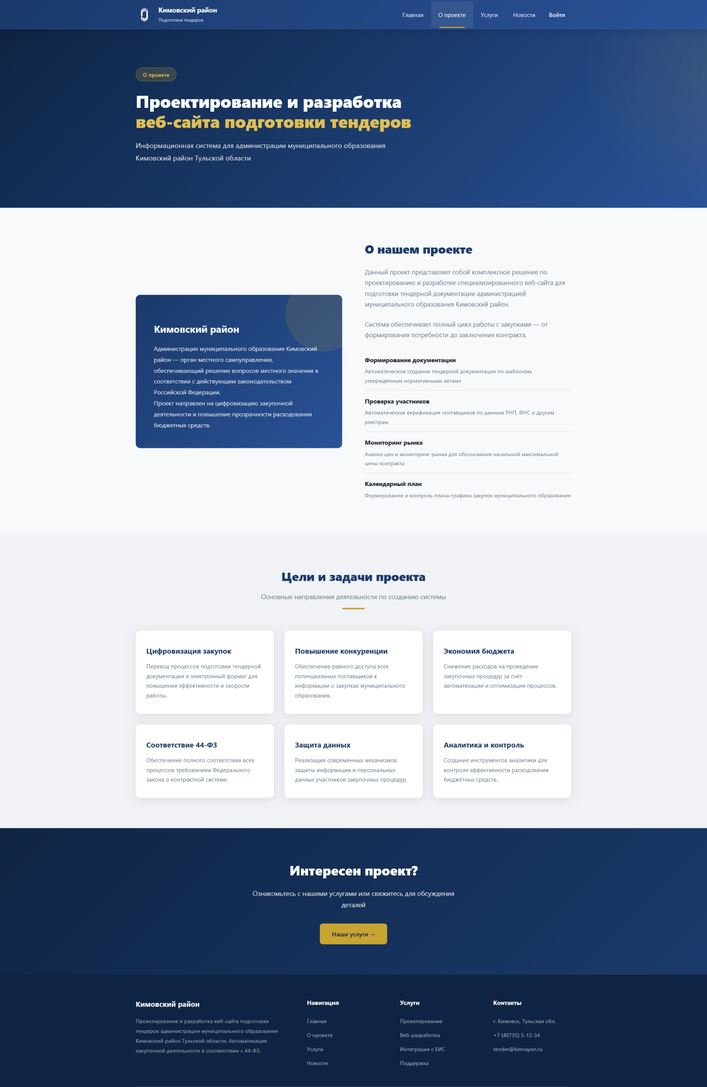
Рисунок А.2 – Структура страницы О проекте

Рисунок А.3 – Структура первой страницы Услуги

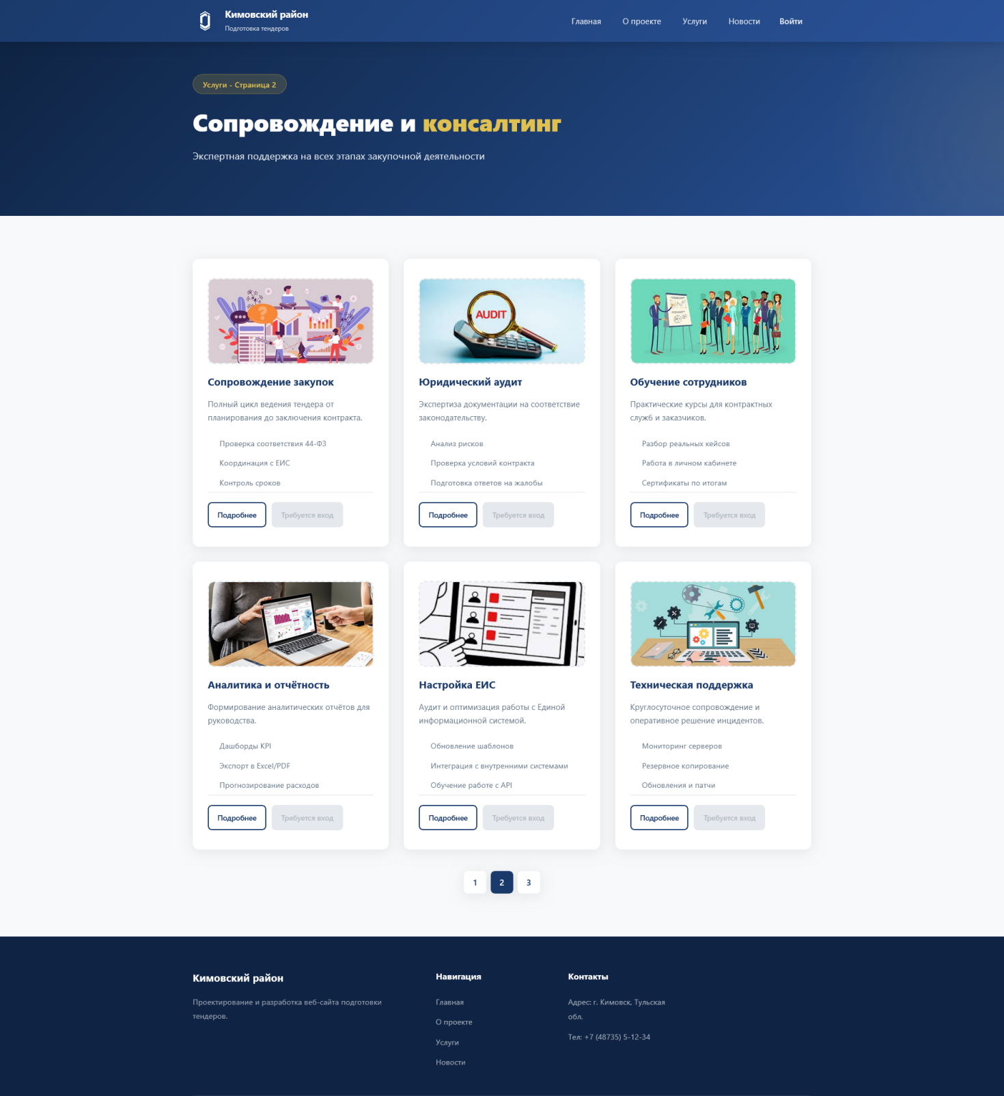
Рисунок А.4 – Структура второй страницы Услуги

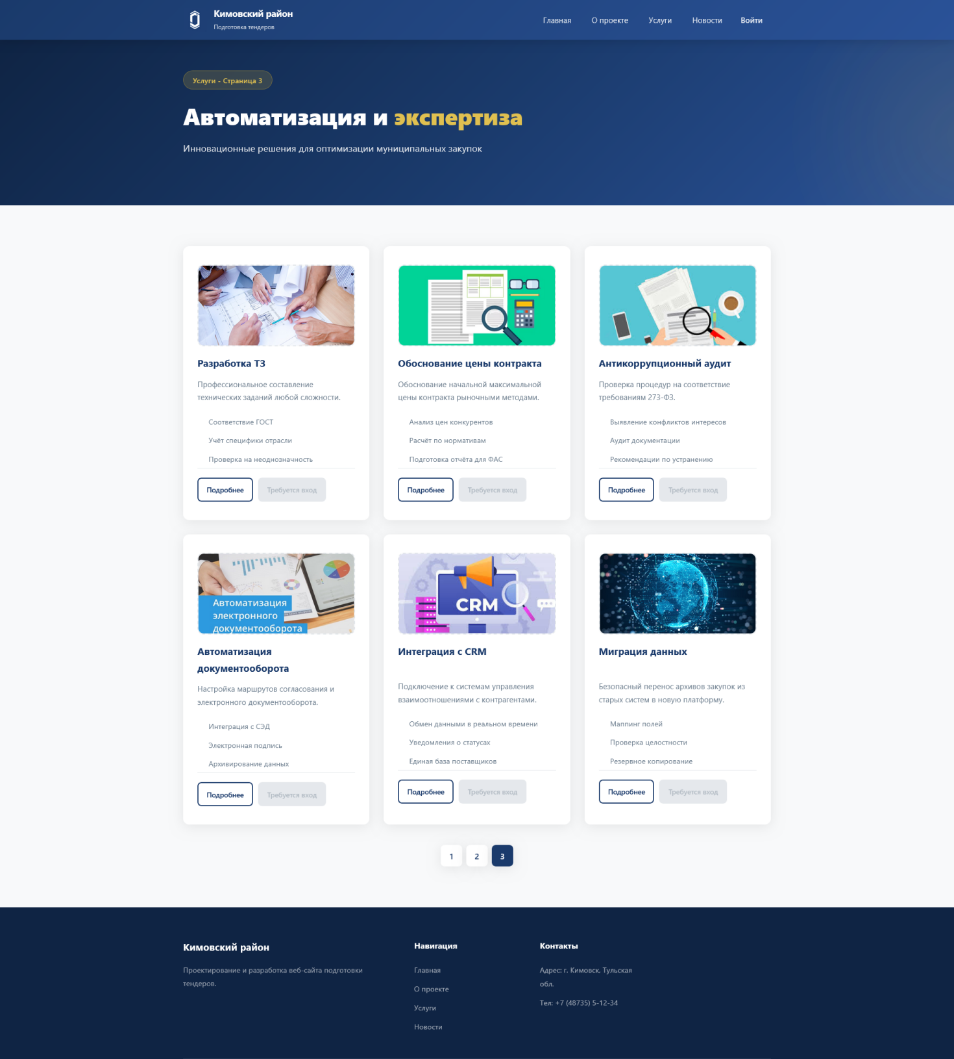
Рисунок А.5 – Структура третьей страницы Услуги

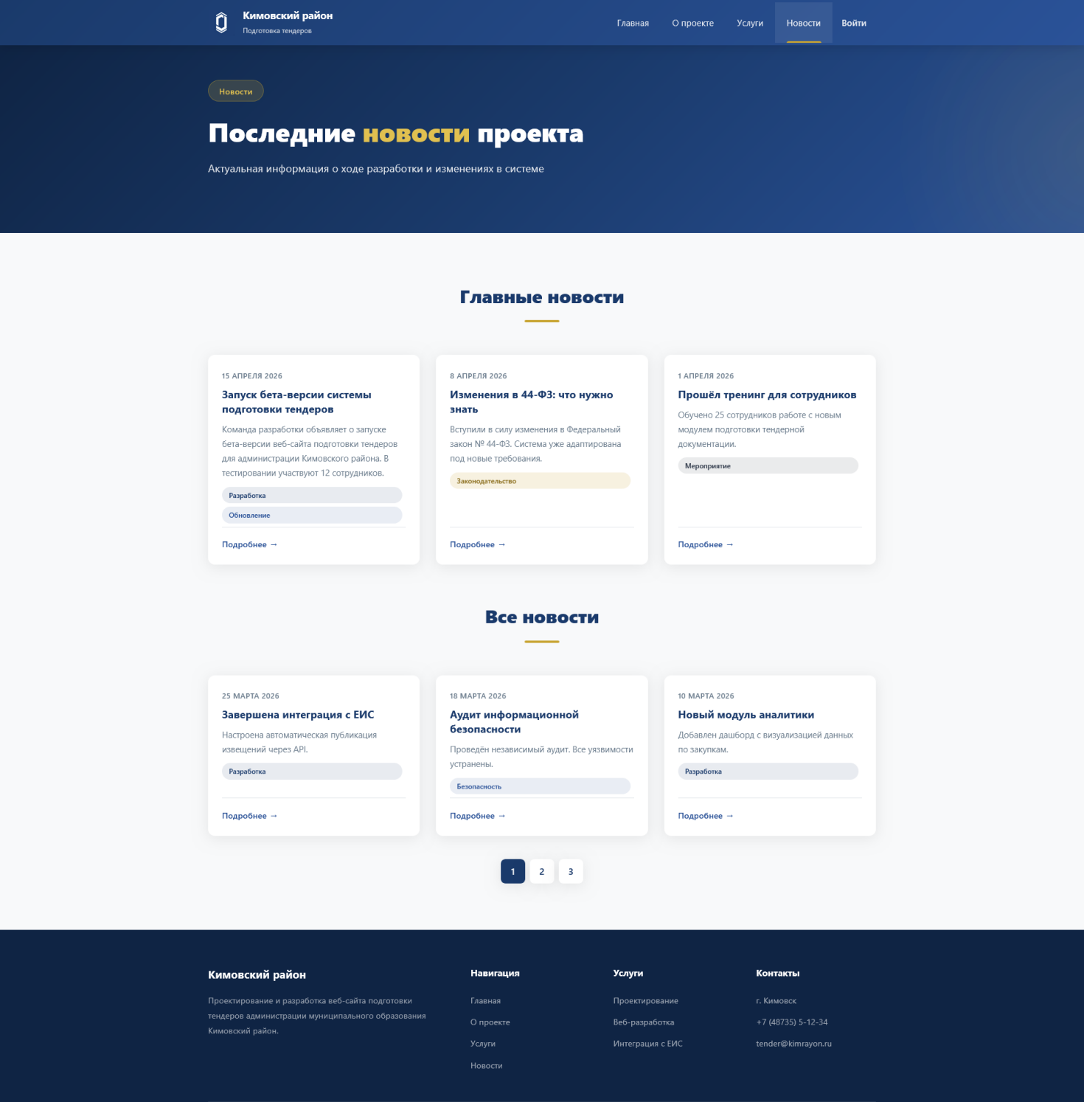
Рисунок А.6 – Структура первой страницы Новости

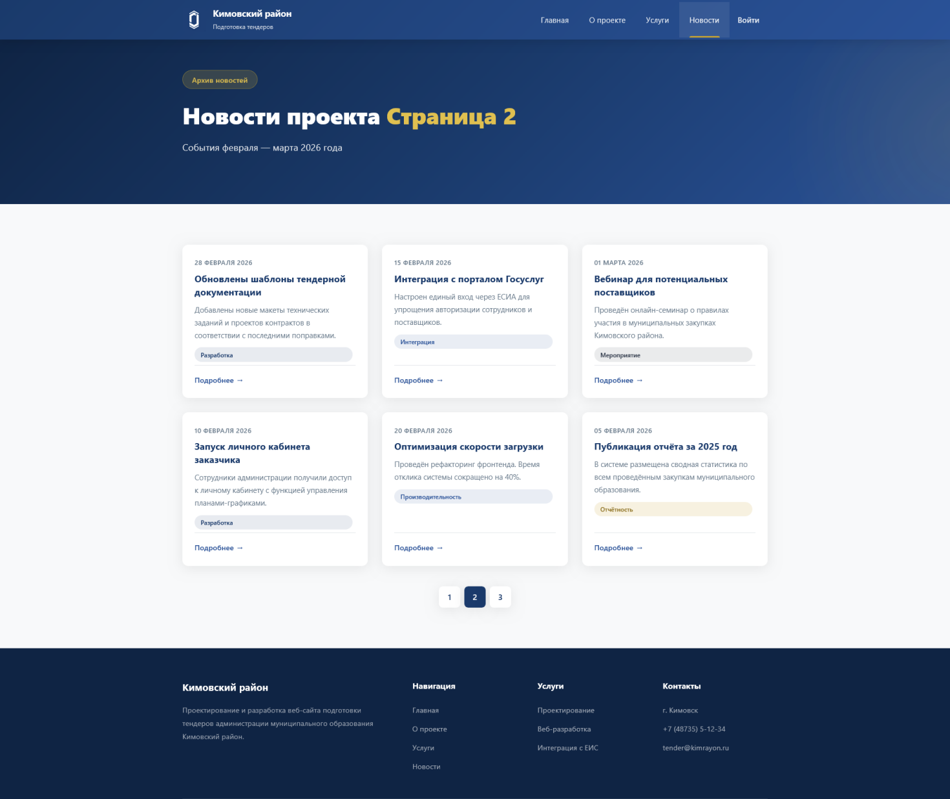
Рисунок А.7 – Структура второй страницы Новости

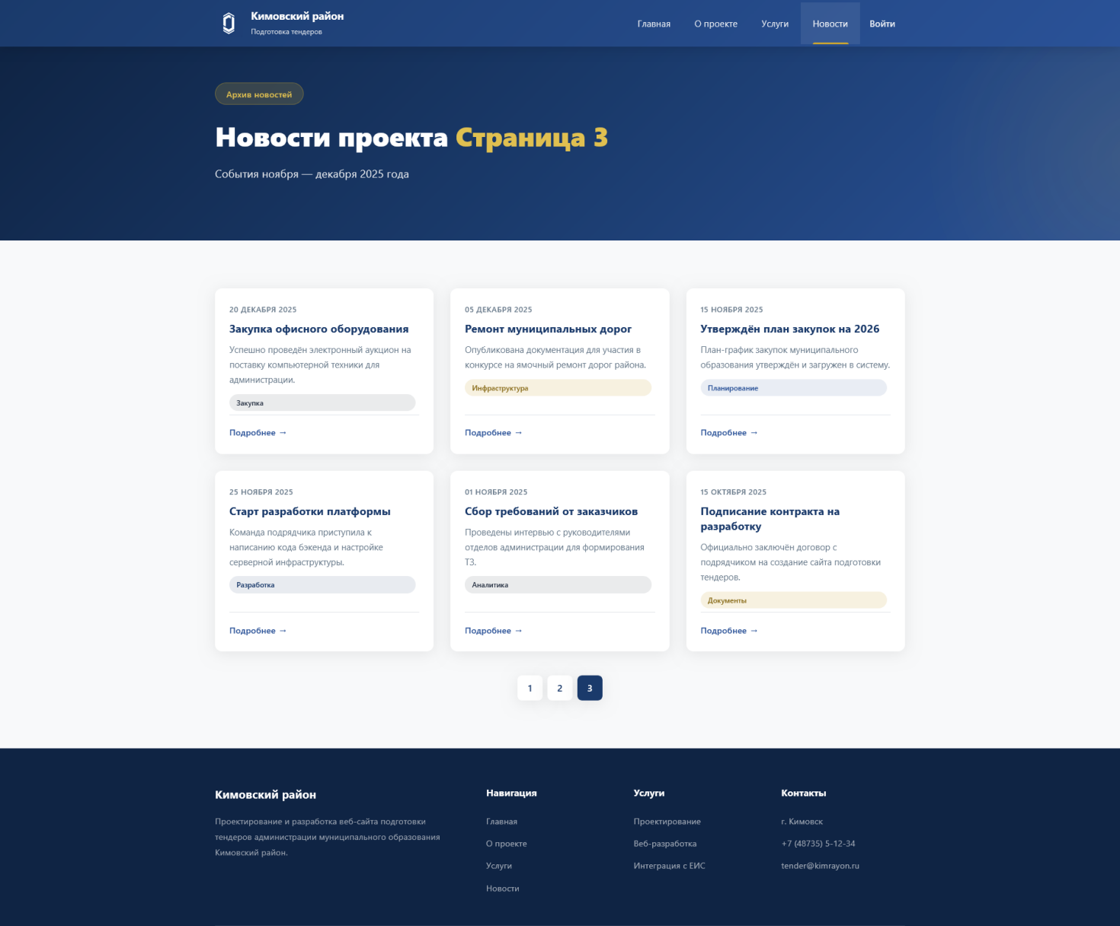
Рисунок А.8 – Структура третьей страницы Новости

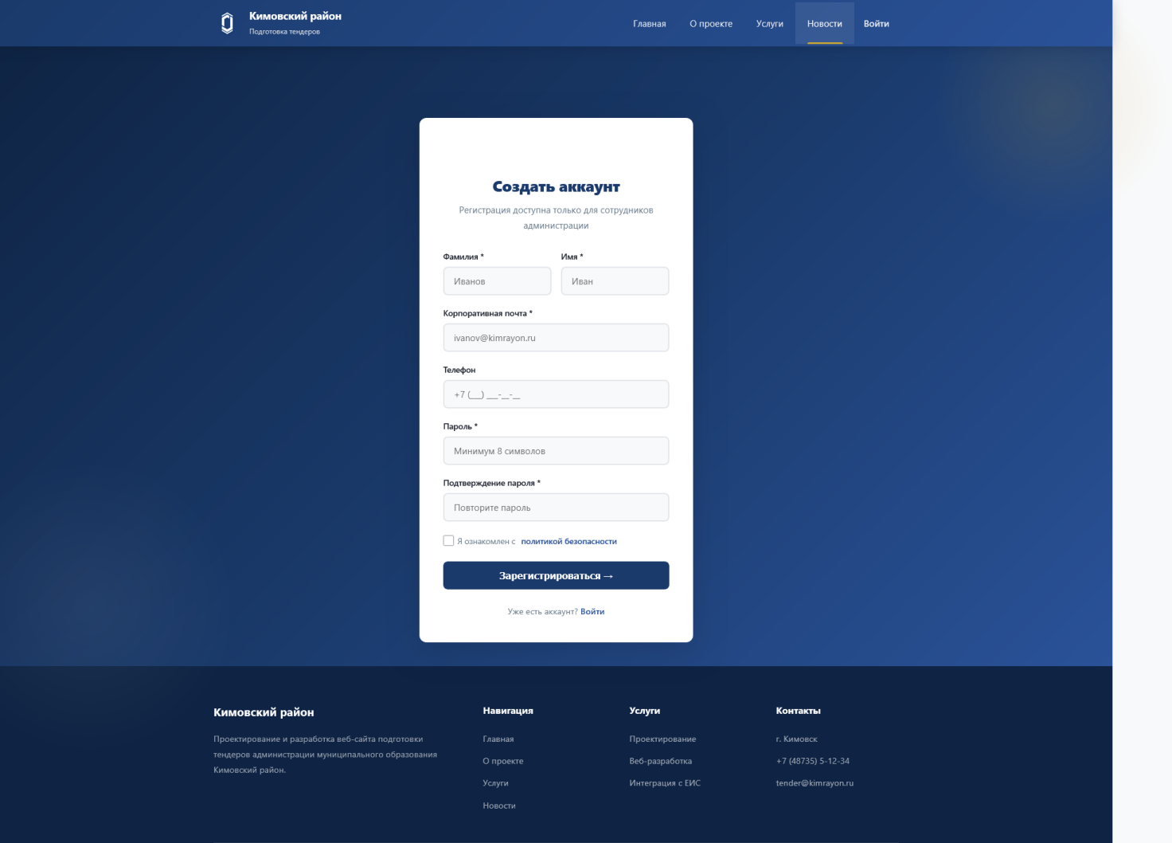
Рисунок А.9 – Структура страницы Регистрация

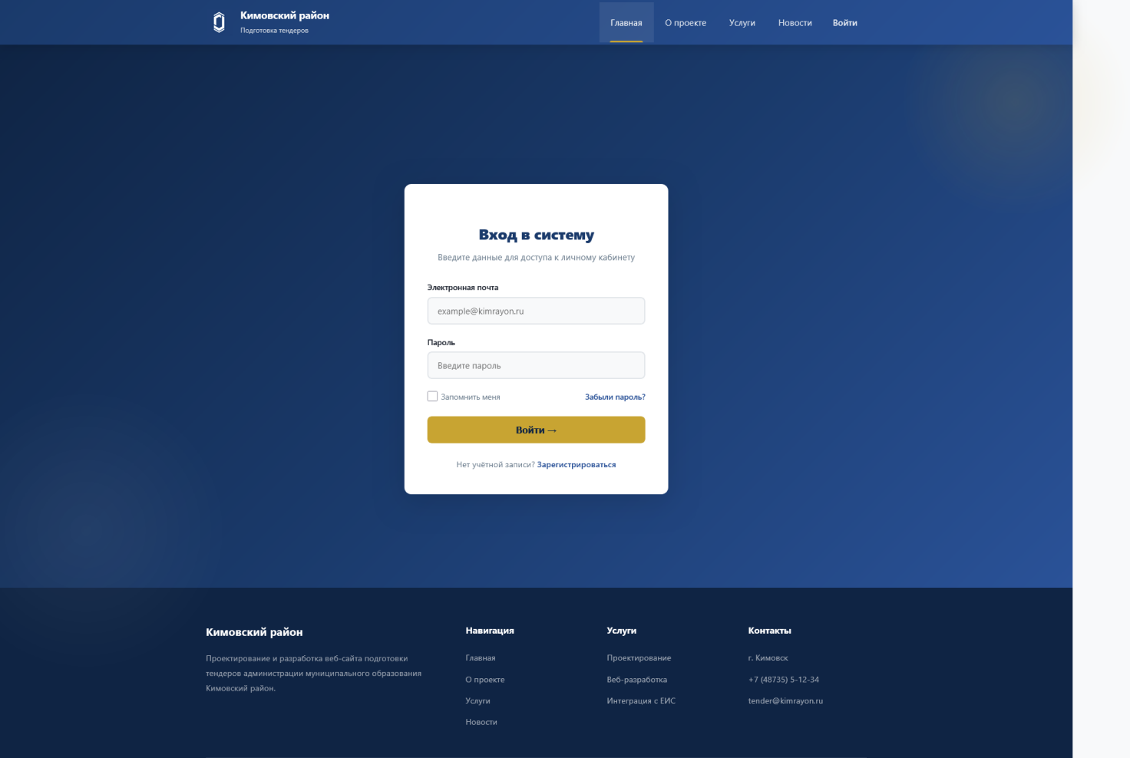
Рисунок А.10– Структура страницы Вход

Рисунок А.11– Структура страницы Профиль
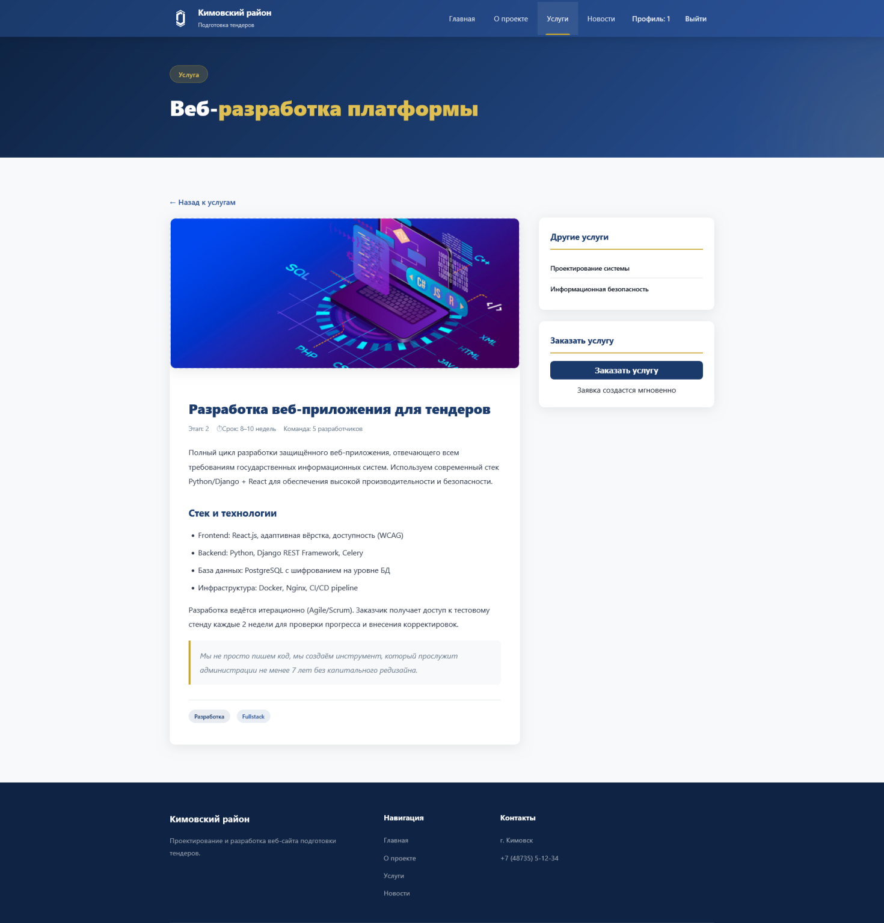
Рисунок А.12– Структура страницы карточки услуги

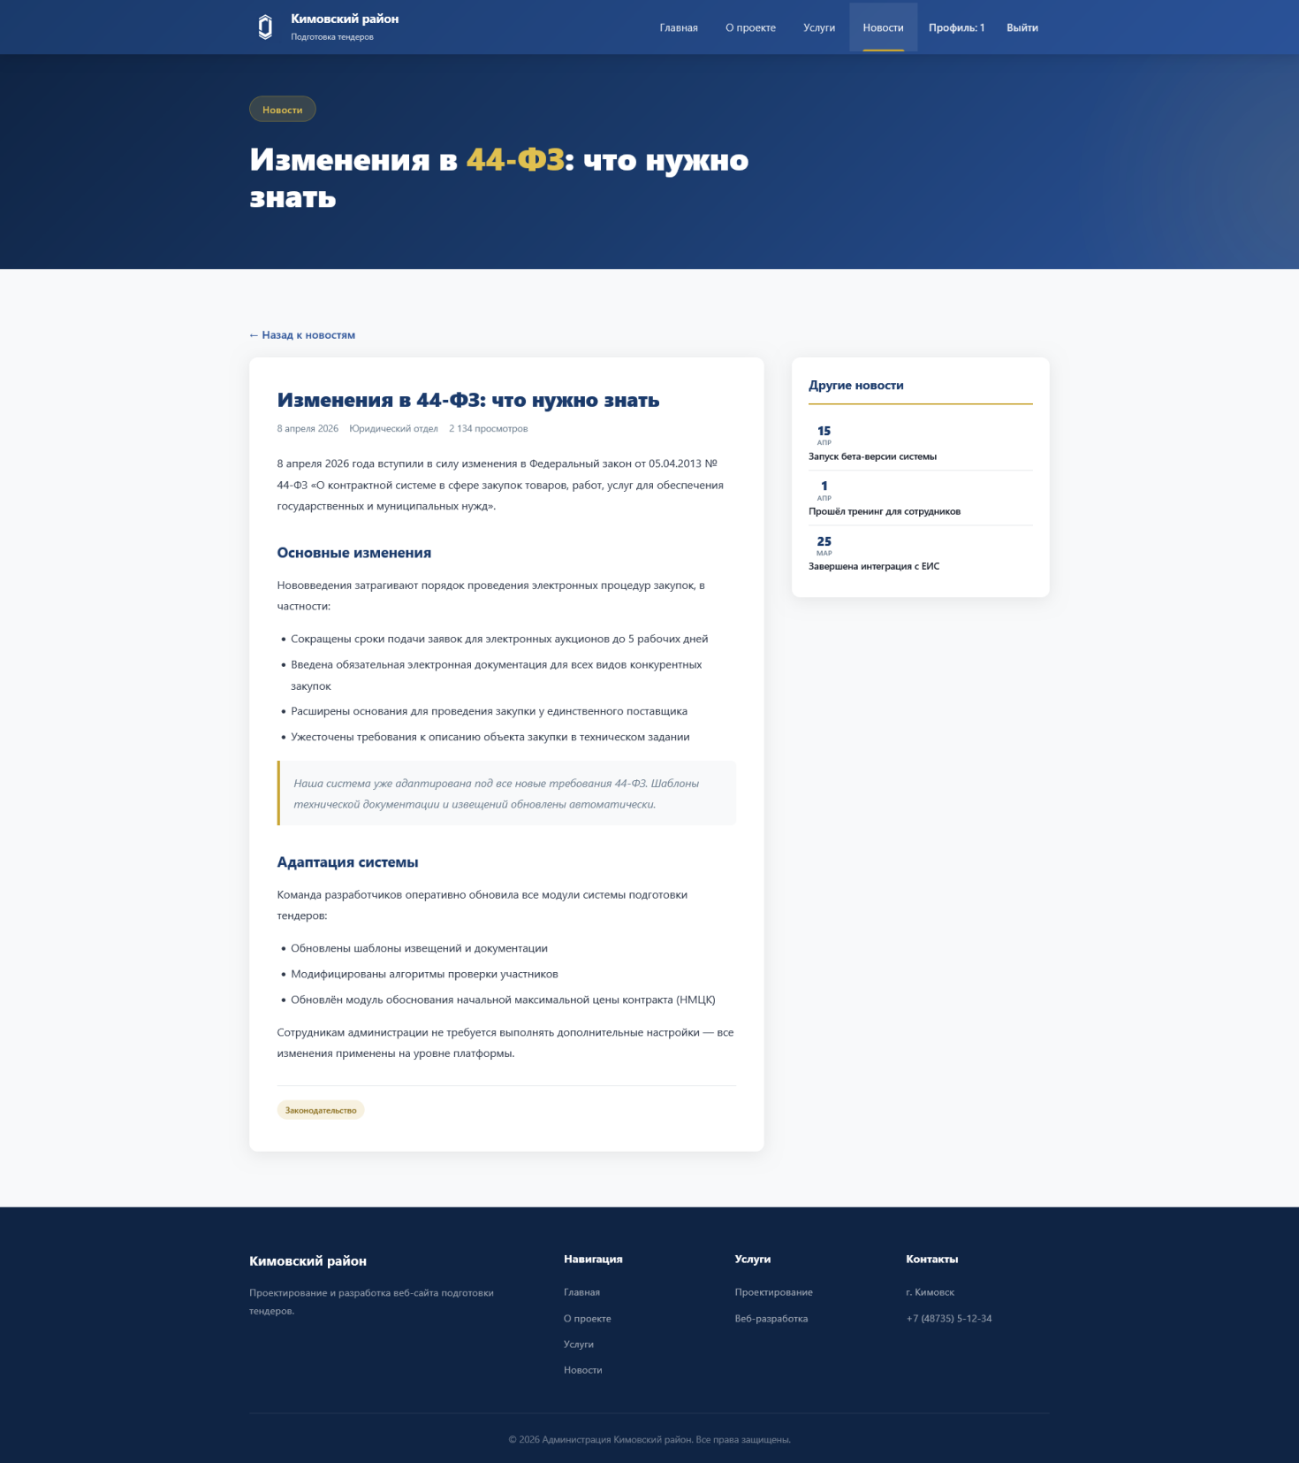
Рисунок А.13– Структура страницы карточки новостей

ПРИЛОЖЕНИЕ Б

Результат работы программного обеспечения

<!DOCTYPE html>
<html lang="ru">
<head>
<meta charset="UTF-8">
<meta name="viewport" content="width=device-width, initial-scale=1.0">
<title>Подготовка тендеров — Администрация Кимовский район</title>
<link rel="stylesheet" href="style.css" />
</head>
<body>
<header>
<div class="container">
<div class="header-inner">
<a href="index.php" class="logo">
<img src="images/logo.jpg" alt="Логотип" class="header-logo-img" onerror="this.style.display='none'">
<div class="logo-text">
<h1>Кимовский район</h1>
<span>Подготовка тендеров</span>
</div>
</a>
<div class="burger" onclick="toggleMenu()">
<span></span><span></span><span></span>
</div>
<nav id="nav">
<a href="index.php" class="active">Главная</a>
<a href="about.php">О проекте</a>
<a href="services.php">Услуги</a>
<a href="news.php">Новости</a>

<?php render_auth_nav(); ?>
</nav>
</div>
</div>
</header>

<section class="hero">
<div class="container">
<div class="hero-content">
<div class="hero-badge">Муниципальный проект</div>
<h2>Проектирование и разработка сайта <span>подготовки тендеров</span> администрации</h2>
<p>Создание единой цифровой платформы для автоматизации процессов подготовки, проведения и сопровождения конкурентных закупок администрации муниципального образования Кимовский район Тульской области.</p>
<div class="hero-buttons">
<a class="btn btn-primary" href="services.php">Наши услуги →</a>
<a class="btn btn-outline" href="about.php">Узнать больше</a>
</div>
</div>
</div>
</section>

<div class="container">
<div class="stats">
<div class="stat-card">
<div class="stat-number">150+</div>
<div class="stat-label">Тендеров подготовлено</div>
</div>
<div class="stat-card">
<div class="stat-number">44-ФЗ</div>
<div class="stat-label">Полное соответствие</div>
</div>
<div class="stat-card">
<div class="stat-number">98%</div>
<div class="stat-label">Успешных процедур</div>
</div>
<div class="stat-card">
<div class="stat-number">24/7</div>
<div class="stat-label">Поддержка системы</div>
</div>
</div>
</div>

<section class="section">
<div class="container">
<div class="section-title">
<h2>Почему выбирают нас</h2>
<p>Профессиональный подход к каждому этапу подготовки тендерной документации</p>
<div class="accent-line"></div>
</div>
<div class="advantages-grid">
<div class="advantage-card">
<div class="advantage-icon"></div>
<h3>Соответствие законодательству</h3>
<p>Все процессы соответствуют 44-ФЗ, 223-ФЗ и нормативным актам муниципального образования</p>
</div>
<div class="advantage-card">
<div class="advantage-icon"></div>
<h3>Безопасность данных</h3>
<p>Шифрование данных, электронная подпись и защищённые каналы передачи информации</p>
</div>
<div class="advantage-card">
<div class="advantage-icon"></div>
<h3>Автоматизация процессов</h3>
<p>Автоматическое формирование документации, проверка участников и контроль сроков</p>
</div>
<div class="advantage-card">
<div class="advantage-icon"></div>
<h3>Аналитика и отчётность</h3>
<p>Детальная статистика по закупкам, аналитические дашборды и выгрузка отчётов</p>
</div>
<div class="advantage-card">
<div class="advantage-icon"></div>
<h3>Прозрачность процедур</h3>
<p>Открытость всех этапов закупочных процедур для участников и контролирующих органов</p>
</div>
<div class="advantage-card">
<div class="advantage-icon"></div>
<h3>Обучение персонала</h3>
<p>Проведение тренингов и обучение сотрудников администрации работе с системой</p>
</div>
</div>
</div>
</section>

<section class="section section-gray">
<div class="container">
<div class="section-title">
<h2>Этапы разработки</h2>
<p>Пошаговый процесс создания сайта подготовки тендеров</p>
<div class="accent-line"></div>
</div>
<div class="steps">
<div class="step-card">
<h3>Анализ требований</h3>
<p>Изучение нормативной базы, анализ текущих процессов и формирование технического задания</p>
</div>
<div class="step-card">
<h3>Проектирование</h3>
<p>Разработка архитектуры системы, проектирование интерфейсов и базы данных</p>
</div>
<div class="step-card">
<h3>Разработка</h3>
<p>Программирование модулей, интеграция с ЕИС и системами электронной подписи</p>
</div>
<div class="step-card">
<h3>Запуск и поддержка</h3>
<p>Тестирование, развёртывание, обучение пользователей и техническое сопровождение</p>
</div>
</div>
</div>
</section>

<footer>
<div class="container">
<div class="footer-grid">
<div class="footer-about">
<h3>Кимовский район</h3>
<p>Проектирование и разработка веб-сайта подготовки тендеров администрации муниципального образования Кимовский район Тульской области. Автоматизация закупочной деятельности в соответствии с 44-ФЗ.</p>
</div>
<div class="footer-col">
<h4>Навигация</h4>
<ul>
<li><a href="index.php">Главная</a></li>
<li><a href="about.php">О проекте</a></li>
<li><a href="services.php">Услуги</a></li>
<li><a href="news.php">Новости</a></li>
</ul>
</div>
<div class="footer-col">
<h4>Услуги</h4>
<ul>
<li><a href="services.php">Проектирование</a></li>
<li><a href="services.php">Веб-разработка</a></li>
<li><a href="services.php">Интеграция с ЕИС</a></li>
<li><a href="services.php">Поддержка</a></li>
</ul>
</div>
<div class="footer-col">
<h4>Контакты</h4>
<ul>
<li><a>г. Кимовск, Тульская обл.</a></li>
<li><a>+7 (48735) 5-12-34</a></li>
<li><a>tender@kimrayon.ru</a></li>
</ul>
</div>
</div>
</div>
</footer>
</body>
</html>

